ЗАТВЕРДЖЕНО

рішенням 18 сесії

сільської ради 8 скликання

від 16.12.2021 року №714/18-8

**С Т Р А Т Е Г І Я**

розвитку Самгородоцької сільської

територіальної громади

Хмільницького району

Вінницької області до 2030 року



**2021 р.**

ЗМІСТ

|  |  |
| --- | --- |
| **ВСТУП** | 3 |
| **АНОТАЦІЯ** |  |
| **СХЕМА РОЗРОБКИ СТРАТЕГІЇ РОЗВТКУ** | 8 |
| **1. ЗАГАЛЬНА ІНФОРМАЦІЯ ПРО САМГОРОДОЦЬКУ СІЛЬСЬКУ ТЕРИТОРІАЛЬНУ ГРОМАДУ.** | 2-11 |
| 1.1. Загальна характеристика громади | 2-12 |
| 1.3. Історична довідка про територію громади | 13-16 |
| 1.2. Природні ресурси та екологія | 17-20 |
| 1.4. Соціальна сфера | 21 |
| 1.5. Економіка та бюджет громади | 28-30 |
| 1.6.Результати аналізу соціально-економічного розвитку Самгородоцької громади. | 30 |
| 1.7.SWOT-аналіз | 32-38 |
| **2. СЦЕНАРІЇ РОЗВИТКУ САМГОРОДОЦЬКОЇ ТЕРИТОРІАЛЬНОЇ ГРОМАДИ** | 39 |
| **3. СТРАТЕГІЧНЕ БАЧЕННЯ РОЗВИТКУ** | 43 |
| **4. СТРАТЕГІЧНІ ТА ОПЕРАТИВНІ ЦІЛІ** | 44 |
| 4.1. *Стратегічна ціль 1* **Конкурентноспроможна громада зі сталим розвитком.** Підвищення економічної стабільності громади | 44 |
| 4.2. *Стратегічна ціль 2* **Громада потужного людського капіталу.** Розвиток людського капіталу. | 45 |
| 4.3. *Стратегічна ціль 3.* **Громада розвиненої інфраструктури та цифрової трансформації.** Створення комфортних умов для життя. | 45 |
| **5. МАТРИЦЯ СТРАТЕГІЧНИХ, ОПЕРАТИВНИХ ЦІЛЕЙ, ЗАВДАНЬ І ПОТЕНЦІЙНО МОЖЛИВИХ СФРЕР РЕАЛІЗАЦІЇ ПРОЄКТІВ.** | 49-53 |
| **6. АНАЛІЗ ВІДПОВІДНОСТІ ПОЛОЖЕНЬ СТРАТЕГІЇ З ІНШИМИ СТРАТЕГІЧНИМИ ДОКУМЕНТАМИ** | 54 |
| **7. СИСТЕМА МОНІТОРИНГУ ТА ОЦІНКИ РЕЗУЛЬТАТИВНОСТІ РЕАЛІЗАЦІЇ СТРАТЕГІЇ** | 56 |
| **ДОДАТКИ:** | |
| Додаток 1. Рейтинг ЗНО навчальних закладів громади за 2019-2020 н.р. | 58 |
| Додаток 2. Потужність/наповненість НЗ громади. | 59 |
| Додаток 3. Статистична інформація щодо окремих категорій осіб/сімей, які належать до вразливих груп населення та/або перебувають у складних життєвих обставинах. | 60 |
| Додаток 4. Відомості про дорожнє покриття громади. | 61 |
| Додаток 5. Паспорт програми «Стратегія розвитку Самгородоцької сільської територіальної громади Хмільницького району Вінницької області до 2030 року» | 62 |
| Додаток 6. Оцінка можливого впливу Стратегії на довкілля. | 63 |

ВСТУП

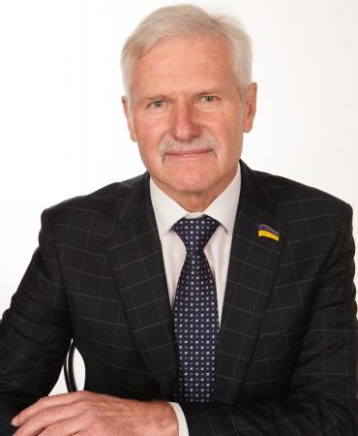

Дорогі земляки, сьогодні ми з вами знаходимося на початку нового шляху - децентралізації та розбудови нової державності. Саме від нас з вами сьогодні залежить те, яким буде завтра. Процес об’єднання вимагає швидких змін, та для цього ми повинні навчитися співпрацювати й досягати спільної мети, щоб разом зробити нашу громаду кращим місцем для життя. Ми повинні не просто жити, вирішуючи поточні проблеми, але й мати чіткий план розвитку і рухатися за ним. Тільки таким чином ми дамо шанс Самгородоцькій громаді знайти себе на економічній, культурній картах країни. Наша мета це сучасний і конкурентоспроможний край з потужним розвитком економіки та розвиненою інфраструктурою, це чисте середовище з активними, освіченими та заможними громадянами. Для того аби дійти до мети, нам потрібно пройти нелегкий шлях змін, мати чіткий план вирішення поставлених завдань. Наша Стратегія – це саме той дороговказ, який зможе привести нас до реалізації цієї мети. Підготовка цього важливого документа відбувалась за участю представників всіх адміністративних одиниць, які увійшли до складу Самгородоцької сільської територіальної громади, а також депутатів, представників місцевих підприємств, приватних підприємців, громадських активістів та населення. Стратегія – це не просто документ, це широкий договір між громадянами, бізнесом і владою щодо спільної роботи заради перетворення на користь майбутнього. На громаду, яка зможе розкрити свій потенціал і стати лідером регіону, прикладом самоврядування та територією із високою якістю життя.

Перед нами не простий шлях, але я вірю у кожного з нас і закликаю до спільної праці, бо лише разом ми зможемо все!

З повагою, голова Самгородоцької сільської територіальної громади

Лановик Сергій.

**Перелік умовних скорочень**

ТГ – територіальна громада;

МТГ – міська територіальна громада;

с. – село;

м. – місто;

га – гектар;

м – метр;

км – кілометр;

тис. – тисяча;

млн. – мільйон;

т – тонна;

куб. – кубічних;

грн – гривня;

літ. – літера;

ст. – століття;

с/г – сільськогосподарський;

т.ч. – тому числі;

в.п. – відповідний період;

ТПВ – тверді побутові відходи;

ДВ – дошкільне відділення;

ДП – дошкільний підрозділ;

ЗНВК – загальноосвітній навчально-виховний комплекс;

КП – комунальне підприємство;

ПМСД – первинна медико-санітарна допомога;

ЦСССДМ - Центр соціальної служби сім'ї, дітей, молоді;

АЗПСМ - амбулаторія загальної практики сімейної медицини;

ФП – Фельдшерський пункт

КЗОВ – комунальний заклад оздоровлення та відпочинку.

АНОТАЦІЯ

Стратегії збалансованого розвитку Самгородоцької сільської територіальної громади Хмільницького району Вінницької області.

***Головною стратегічною метою соціально-економічного розвитку Самгородоцької ТГ на період до 2030 року – є поліпшення рівня та якості життєдіяльності населення, створення умов для гармонійного розвитку особистості на основі підвищення конкурентноспроможності та рівня інвестиційної привабливості населених пунктів громади.***

Трансформаційні процеси які відбуваються в соціально-економічному житті України, ставлять нові вимоги до їх державного регулювання. Тому зараз важливим є оволодіння процесом розробки і впровадження пріоритетних (стратегічних) цілей розвитку ТГ, як один із головних інструментів досягнення добробуту та економічної самодостатності населених пунктів ТГ. Таке стратегічне планування в місцевому самоврядуванні є процесом визначення узгоджених з громадою цілей стратегічного розвитку та вибору засобів досягнення цих цілей.

Саморегулюючий ринковий механізм, на який до останнього часу покладались великі надії, без ефективного регулюючого впливу держави на соціально-економічні процеси в умовах перехідної економіки виявився недієвим. Цьому підтвердженням є і світовий досвід, суть якого полягає в тому, що жодна держава, включаючи і ті, де впродовж століть відпрацьовувався і утверджувався механізм ринкового саморегулювання, не виходили із кризи без чіткої концепції, програми дій, без застосування, в тому числі на перший термін, податкове регламентування. Тим актуальнішим це є для нас, де формування ринкового середовища знаходяться на початковій стадії.

Головні завдання стратегії розвитку Самгородоцької територіальної громади:

* проведення діагностичного аналізу її сучасного стану;
* виявлення головних проблем та стратегічних цілей розвитку;
* формування бачення майбутнього стану населених пунктів сільської ради та визначення його місій;
* визначення першочергових цілей розвитку населених пунктів сільської ради;
* визначення першочергових цілей та завдань щодо їх досягнення;
* обґрунтування шляхів досягнення цілей стратегії.

План стратегічного розвитку Самгородоцької ТГ розроблено у відповідності до нормативно-правової бази України, а саме:

* *Конституція України;*
* *ЗУ «Про місцеве самоврядування в Україні»;*
* *ЗУ «Про засади державної регіональної політики»;*
* *Постанова КМУ від 11.11.2015 №932 «Про затвердження Порядку розроблення регіональних стратегій розвитку і планів заходів з їх реалізації, а також проведення моніторингу та оцінки результативності реалізації зазначених регіональних стратегій і планів заходів»;*
* *Державна стратегія регіонального розвитку на 2021-2027 роки* [*https://zakon.rada.gov.ua/laws/show/695-2020-%D0%BF#Text*](https://zakon.rada.gov.ua/laws/show/695-2020-%D0%BF#Text)
* *Стратегія збалансованого регіонального розвитку Вінницької області на період до 2027 року*

[*https://vinrada.gov.ua/strategiya-zbalansovanogo-regionalnogo-rozvitku-vinnickoi-oblasti-na-period-do-2027-roku.htm*](https://vinrada.gov.ua/strategiya-zbalansovanogo-regionalnogo-rozvitku-vinnickoi-oblasti-na-period-do-2027-roku.htm)

* *Наказ Міністерства регіонального розвитку, будівництва та житлово-комунального господарства України від 31.03.2016 №79 «Про затвердження Методики розроблення, проведення моніторингу та оцінки результативності реалізації регіональних стратегій розвитку та планів заходів з їх реалізації»*
* *Наказ Міністерства регіонального розвитку, будівництва та житлово-комунального господарства України від 30.03.2016 №75 «Про затвердження Методичних рекомендацій щодо формування і реалізації прогнозних та програмних документів соціально-економічного розвитку територіальної громади»*

План стратегічного розвитку Самгородоцької ТГ розроблено у відповідності до нормативно-правової бази України, а саме:

* *ЗУ «Про засади державної регіональної політики»*

*Постанова КМУ від 11.11.2015 №932 «Про затвердження Порядку розроблення регіональних стратегій розвитку і планів заходів з їх реалізації, а також проведення моніторингу та оцінки результативності реалізації зазначених регіональних стратегій і планів заходів»*

* *Державна стратегія регіонального розвитку на 2021-2027 роки* [*https://zakon.rada.gov.ua/laws/show/695-2020-%D0%BF#Text*](https://zakon.rada.gov.ua/laws/show/695-2020-%D0%BF#Text)
* *Стратегія збалансованого регіонального розвитку Вінницької області на період до 2027 року*

[*https://vinrada.gov.ua/strategiya-zbalansovanogo-regionalnogo-rozvitku-vinnickoi-oblasti-na-period-do-2027-roku.htm*](https://vinrada.gov.ua/strategiya-zbalansovanogo-regionalnogo-rozvitku-vinnickoi-oblasti-na-period-do-2027-roku.htm)

* *Наказ Міністерства регіонального розвитку, будівництва та житлово-комунального господарства України від 31.03.2016 №79 «Про затвердження Методики розроблення, проведення моніторингу та оцінки результативності реалізації регіональних стратегій розвитку та планів заходів з їх реалізації»*
* *Наказ Міністерства регіонального розвитку, будівництва та житлово-комунального господарства України від 30.03.2016 №75 «Про затвердження Методичних рекомендацій щодо формування і реалізації прогнозних та програмних документів соціально-економічного розвитку територіальної громади»*

В той же час стратегічний план розвитку Самгородоцької сільської територіальної громади відрізняється від структури загальнодержавних програмних документів як такий, що враховує структуру регіонального планування, особливості соціально-економічного розвитку як регіону так і безпосередньо громади та конкретику сучасних її проблем.

Основне завдання Стратегії - визначити пріоритетні (стратегічні) напрями створення добробуту населення, вирішення його соціальних проблем на основі підвищення ефективності функціонування регіональної економіки через структурну реорганізацію більш ефективного використання кліматичних, мінерально-сировинних та геоекономічних чинників. Особливість Стратегії полягає у виявленні найгостріших місцевих проблем розвитку, користь від подолання яких має бути зрозумілою місцевій владі, підприємницьким структурам, більшості членів територіальної громади. Вони принципово спрямовуються на розв’язання проблем за рахунок підвищення рівня використання свого різноманітного внутрішнього ресурсного потенціалу. А організовувати їх мають переважно саме члени сільської громади. Тільки отримавши уявний образ майбутньої економіки територіальної громади, враховуючи загальнодержавні пріоритети, оцінюючи конкурентні переваги, обмеження загрози і проблем територіальної громади, можна визначити тактичні і оперативні завдання його розвитку. Іншими словами, план розвитку громади стає узагальненою програмою основою для розроблення:

* середньострокових програм економічного і соціального розвитку, що мають визначити показники видатків державного і місцевих бюджетів, необхідних на наступні періоди для досягнення цілей, здійснення яких триває більше одного бюджетного року;
* щорічних програм економічного і соціального розвитку, що визначають послідовні заходи першочергової реалізації планів розвитку територіальної громади та необхідні для цього витрати, які включаються до проекту бюджету на наступний рік.

Отож, стратегічний план розвитку громади - це передусім договір між місцевою владою, діловими колами, громадськими організаціями, в якому вони беруть на себе зобов’язання зі спільного розв’язання найбільш значущих проблем розвитку громади в цілому.

Схема розробки Стратегії розвитку Самгородоцької ТГ на період до 2030 року.

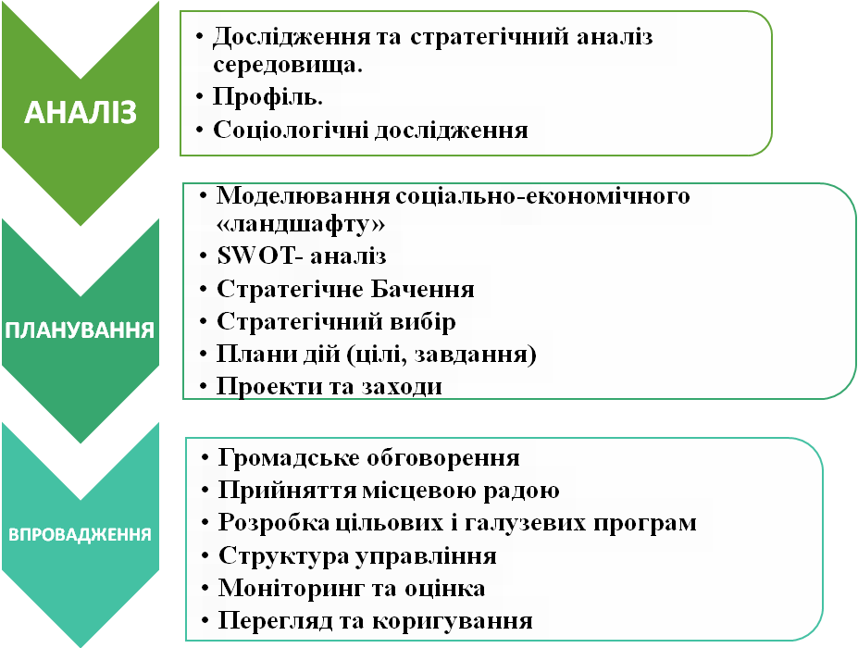

**1. ЗАГАЛЬНА ІНФОРМАЦІЯ ПРО САМГОРОДОЦЬКУ СІЛЬСЬКУ ТЕРИТОРІАЛЬНУ ГРОМАДУ.**

**1.1 Загальна характеристика громади.**

Самгородоцька сільська територіальна громада була створена 25 жовтня 2020 року на підставі Закону України «Про місцеве самоврядування в Україні» та розпорядження Кабінету Міністрів України № 707-р від 12.06.2020 р. «Про визначення адміністративних центрів та затвердження територій територіальних громад Вінницької області». До складу громади ввійшли 20 сільських населених пунктів. За територіальним устроєм Самгородоцька сільська територіальна громада входить до Хмільницького району Вінницької області. Самгородоцька ТГ розташована в південно-західній частині Хмільницького району на берегах річки Десни. Відстань від ТГ до м. Вінниця 65 км., а до м. Хмільник – 90 км. основні вантажні та залізничні перевезення здійснюються через залізничну станцію Козятин та регіональну автомагістраль 0227, яка проходить через адміністративний центр громади – с. Самгородок. До міжнародної автомагістралі **Е583 (М-21)** Ясси-Бєльці-Могилів-Подільський-Вінниця-Житомир – 22 км. До найближчого Аеропорту м. Вінниця – 60 км. Територія громади охоплена дорогами з твердим покриттям, доступно до внутрішньо регіональної системи доріг, що визначає мобільність території громади. Транспорт курсує регулярно та часто, добре сполучення як з обласним центром, так і між населеними пунктами громади. Зокрема, з Самгородка до Вінниці щоденно курсує автобусний маршрут, до Козятина – 5 маршрутів щоденно. Загальна площа території громади складає – 32190 кв. км., населення становить – 9087 осіб. До складу громади входить 20 населених пунктів, що розділені на 8 старостинських округів. На півночі громада межує із Козятинською міською ТГ, на південному заході – із Калинівською міською ТГ, на південному сході із Пoгpeбищeнською міською ТГ, на північному сході із Ружинською селищною ТГ Житомирської області.

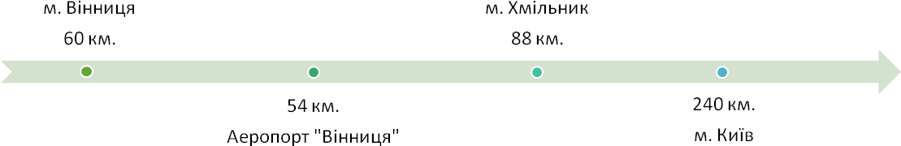

Мал.1 Мапа Самгородоцької сільської ТГ

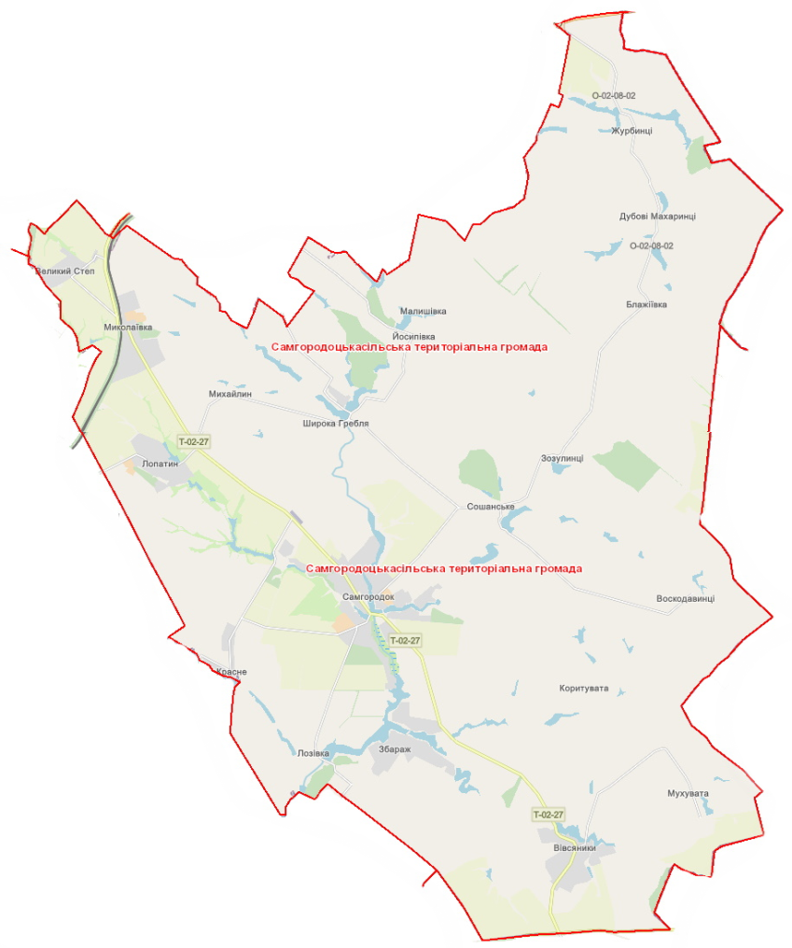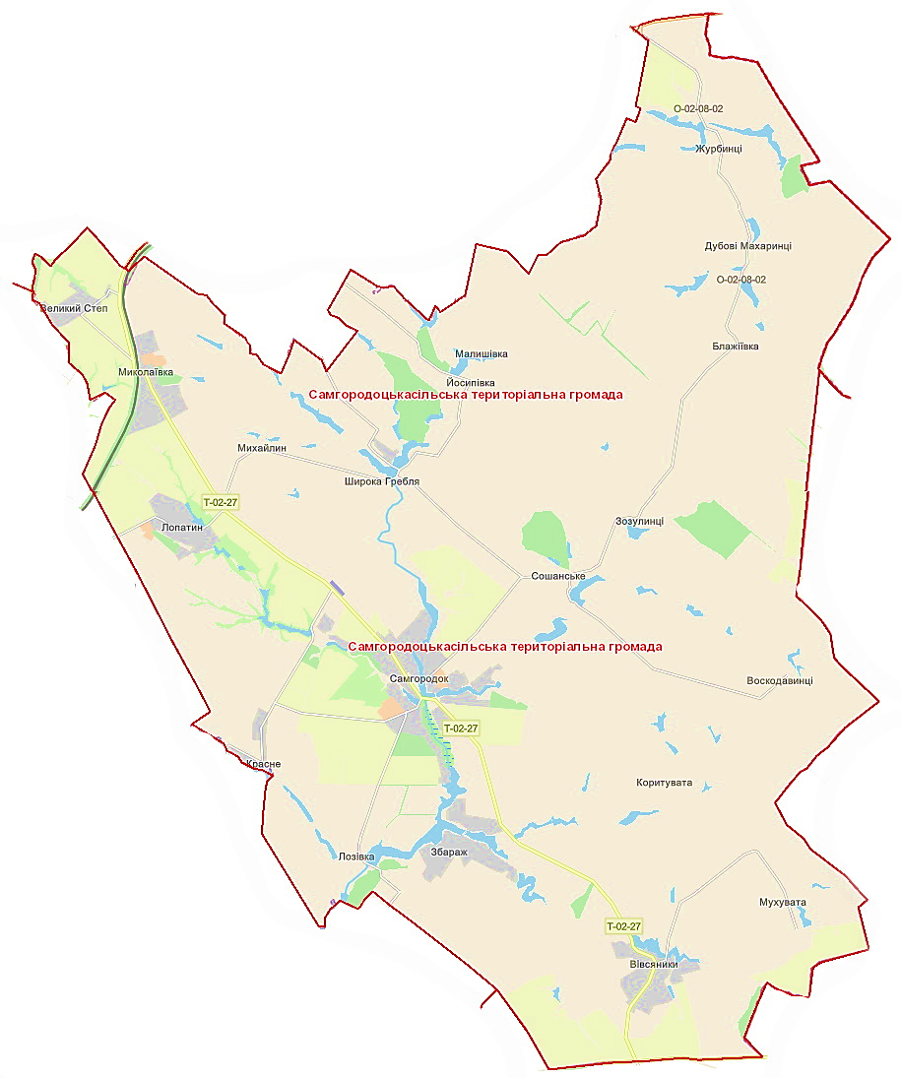

|  |  |  |  |  |
| --- | --- | --- | --- | --- |
| **№** | **Найменування територіальних громад та населених пунктів, що входять до їх складу, із зазначенням адміністративного статусу** | **Чисельність населення станом на 1 січня 2021 р.** | **% по відношенню до громади** | **Відстань до адміністративного центру територіальної громади, км** |
| **1.** | с. Самгородок (адміністративний центр) | 1670 | 18 | 0.0 |
| **2.** | с. Коритувата | 90 | 1 | 12.0 |
| **3.** | с. Красне | 100 | 1 | 5.0 |
|  | **Вівсяницький старостинський округ** |  |  |  |
| **4.** | с. Вівсяники | 720 | 8 | 10.0 |
| **5.** | с. Мухувата | 20 | 0 | 15.0 |
|  | **Збаразький старостинський округ** |  |  |  |
| **6.** | с. Лозівка | 240 | 3 | 4.3 |
| **7.** | с. Збараж | 392 | 4 | 6.1 |
|  | **Зозулинецький старостинський округ** |  |  |  |
| **8.** | с. Воскодавинці | 253 | 3 | 13.0 |
| **9.** | с. Зозулинці | 456 | 5 | 9.0 |
| **10.** | с. Сошанське | 486 | 5 | 8.4 |
|  | **Дубовомахаринецький старостинський округ** |  |  |  |
| **11.** | с. Дубові Махаринці | 524 | 6 | 17.0 |
| **12.** | с. Блажіївка | 384 | 4 | 14.0 |
|  | **Журбинецький старостинський округ** |  |  |  |
| **13.** | с. Журбинці | 600 | 7 | 19.0 |
|  | **Йосипівський старостинський округ** |  |  |  |
| **14.** | с. Йосипівка | 1012 | 11 | 10.0 |
| **15.** | с. Малишівка | 41 | 0 | 13.0 |
|  | **Михайлинський старостинський округ** |  |  |  |
| **16.** | с. Михайлин | 518 | 6 | 9.4 |
| **17.** | с. Широка Гребля | 702 | 8 | 6.6 |
|  | **Миколаївська старостинський округ** |  |  |  |
| **18.** | с. Миколаївка | 534 | 6 | 11.0 |
| **19.** | с. Лопатин | 251 | 3 | 8.6 |
| **20.** | с. Великий Степ | 94 | 1 | 14.0 |
|  | **Разом:** | **9087** | **100** |  |

**Відомості про населені пункти, що входять до складу Самгородоцької сільської територіальної громади.**

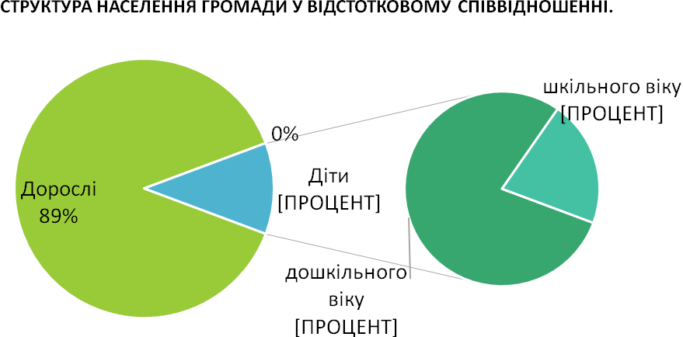

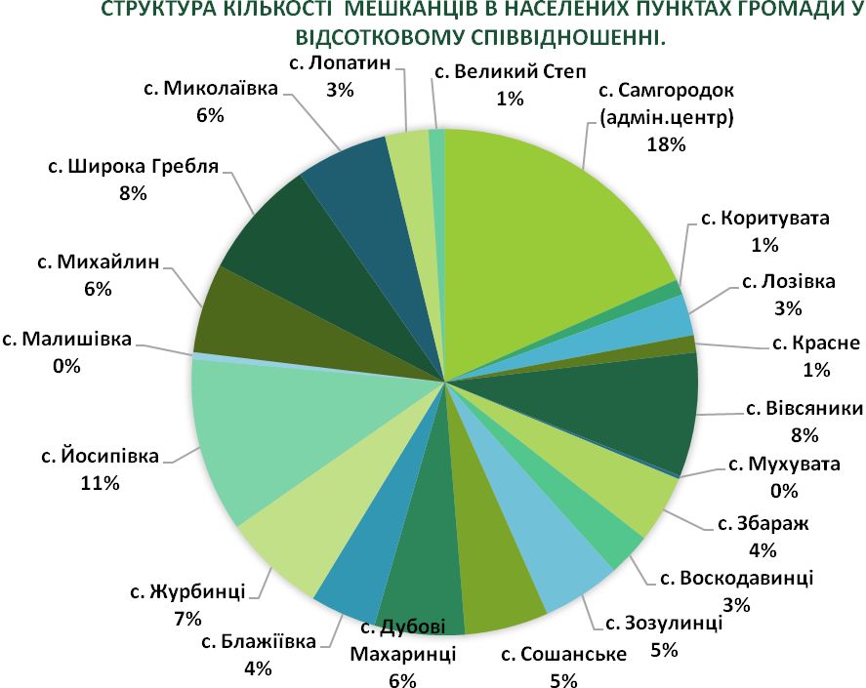

**ПОРІВНЯЛЬНА ТАБЛИЦЯ ЗАГАЛЬНИХ ПОКАЗНИКІВ САМГОРОДОЦЬКОЇ ТГ, ГРОМАД КОКУРЕНТІВ, ОБЛАСТІ.**

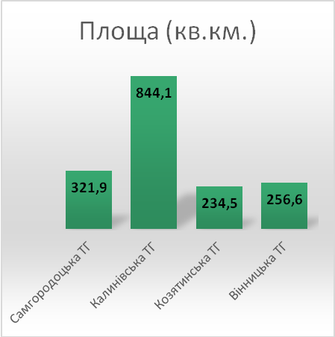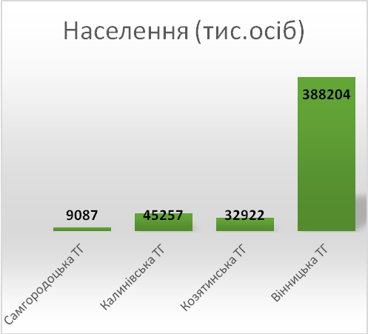

**Політична карта громади.**



|  |  |  |
| --- | --- | --- |
| **Самовисуванеці** | **Політична партія «Українська Стратегія Гройсмана»** | **Всеукраїнське Об’єднання «Батьківшина»** |
| Шевчук Людмила Феліксівна | Спрут Віктор Володимирович | Лопушан Василь Борисович |
| Черешнюк Світлана Михайлівна | Благодир Олег Анатолійович | Поліщук Олена Іванівна |
| Ліневич Валерій Станіславович | Махиборода Іван Іванович |  |
| Кочубейник Дмитро Миколайович | Радзієвський Олександр Григорович |  |
| Дерев’янко Володимир Анатолійович | Чагін Олександр Миколайович |  |
| Буренко Леонід Пилипович | Шевчук Яна Броніславівна |  |
| Козаченко Володимир Олександрович | Бортник Олександр Анатолійович |  |
| Павлюк Лідія Іванівна |  |  |
| Кирилюк Марк Іванович |  |  |
| Ільчук Олег Олександрович |  |  |
| Тишевич Віктор Володимирович |  |  |
| Яремчук Ярослав Миколайович |  |  |
| Ткач Володимир Васильович |  |  |

**1.2 Історична довідка про територію громади.**

Точної дати заснування Самгородка не має. Але село виникло давно, підтвердження тому, на західній частині його околиць знаходиться поселення Черняхівської культури *(Дані археологічних розкопок літа 1988 року проведених Вінницьким краєзнавчим музеєм),* а також поселення епохи бронзи II тис. до н.е. яке знаходиться за 1,2 км. на північ від села розмір 150 х 100 м. *(за даними відділу охорони пам’яток управління культури Вінницької обласної державної адміністрації).*

**Перші писемні згадки про поселення нашого краю у літописах відносяться до 1132 року** про міста Губин і Прилука на Десні за які воювали князі Київські. Деякі археологічні знахідки, припускають існування населеного пункту періоду Київської Русі. Існує гіпотеза, висунута Степаном Плачиндою в книзі «Київські фрески», про існування поселення антів у ІУ-У ст. нашої ери на водному шляху з річкою Дніпра на річку Дунай через Самгородок. Сучасні історики підтверджують існування такого водно -сухопутного шляху. Сьогодні існує кілька легенд про походження назви села, але найбільш науково обґрунтованою версією можна вважати етимологічну, а саме слова Самгородок: **САМ** – **ГОРОД** (Давньоукраїнське - Сам - означає один, а давньоукраїнське, город - значилось як огороджене частоколом місце. Є підтвердження цьому у науковців - філологів краєзнавців. Тим більше, що в XVI- XVII ст. кожне українське село, або містечко мало дерев'яно-земляне укріплення *(за свідченням Д. Шевальє).* Інший французький інженер - фортифікатор і картограф Боплан на одній із своїх мап позначив серед замків на річці Десні "Самгородок - Губін - Збараж - Прилука" під назвою **Smagron** (див. вище) зазначає укріплене містечко Самгородок.

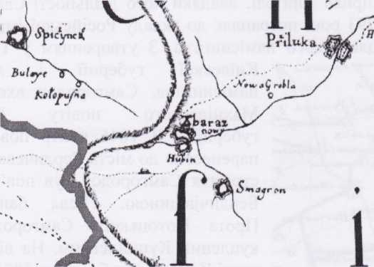

Під теперішньою назвою «Самгородок» остаточно утвердився у кінці XVI на початку XVII ст. Багато джерел підтверджують існування села у 1-й половині XVII ст. зокрема і списках сплати податків в 1629 році, де по Брацлавському воєводству Самгородок за кількістю свого населення віднесено до II розряду міст. На той час в ньому нараховувалося 682 будинки (двори). Село в XVII стояло на шляху з Волині (Полонне - Махнівка) на південну Київщину (Липовець - Умань), яка майже співпадала з татарським «Чорним шляхом», на його перехресті з Губинською дорогою (Вінниця - Губин - Київ ). Землі в районі Самгородка у XVI-пoч. XVIII ст. належали князям Збаразьким (Брацлавським воєводам і старостам). Незважаючи на близькість «Чорного шляху», з якого татари з XV по XVIII ст. робили набіги на Побужжя, Київщину і Волинь, на середину XVII ст. містечко Самгородок процвітало: **люди займалися землеробством, рибальством, торгівлею, ремеслами, переробкою зерна (млини і винокурні).**

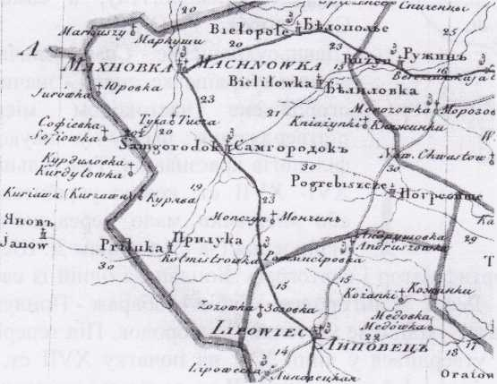

Після Зборівського миру 1649 року містечко стає крайньою межею козацької України (кордон проходив по лінії Вінниця - Прилука - Самгородок - Погребище - Паволоч). Село входило до Прилуцької сотні Вінницького (Кальницького) полку. В березні 1651 року в районі Самгородка було розгромлено передові загони польського гетьмана Лянцкоронського, що обложив у Вінниці полковника І. Богуна. В цьому році біля села концентрувались повстанці і козаки, які влітку 1651 року стримували навалу польсько-шляхетських військ.

За непокору і бунтівний характер населення і козаки Самгородка були вирізані, а замок зруйнований польським полководцем Стефаном Чернецьким у березні 1653 року. Після цього погрому поселення занепадає. Подальші лихоліття 2-ї половини XVII ст. проносяться майже над пусткою (руїною). Далі край з 1672 року по 1699 рік перебував під владою турків. У кінці XVII ст. Самгородок входив до складу Погребищенського угіддя (володіння) і після Збаразьких належав іншим власникам (Варшицьким, Муравським). На початку XVIII ст. Самгородок продовжує існувати як козацьке поселення Паволоцького полку (існував до 1714 року). Населення приймало участь у повстанні Семена Палія 1702 - 1704 рр. Через поселення неодноразово проходили війська Івана Мезепи. Після ліквідації козаччини на правобережжі відновлюється польське панування, відновлюються і виникають нові села Самгородоцького краю (Збараж, Губин, Воскодавинці). Наприкінці XVIII ст. Самгородоцькі землі стають власністю Потоцького, резиденція якого знаходилась у Махнівці (Мурованій Махнівці). Його володіння простягались до міста Вінниці (селище Тяжилів був власністю **Прота Потоцького). Він вів підприємницьку діяльність: будував мануфактури, млини, майстерні, сприяв торгівлі. Завдяки його діяльності Самгородок набуває вигляду містечка, яке у 1793 році потрапляє до складу Російської імперії (2-й поділ Польщі) і входить до Брацлавського намісництва.** З утворенням у 1797 році Київської губернії і ліквідації намісництва, Самгородок входить до Махнівського повіту Київської губернії. В 1846 центр повіту було перенесено до міста Бердичева і майже століття Самгородок був пов'язаний з Бердичівщиною. Після банкрутства Прота Потоцького Самгородок був куплений Купчинським. **На військовій карті Київської губернії за 1821 року та опису до неї Самгородок значиться як містечко і поштова станція за 23 версти від м. Махнівка в сторону м. Липовець** (див. ліворуч). У 1838 році половину маєтку бере в оренду Йозеф фон Ребендер, який пізніше придбав у Купчинських весь маєток, а останні виїхали в місто Лодзь. Напередодні 1861 року містечко належало штабс-капітану Станіславу Ребендеру. Тут було 3416 десятин землі, проживало 1040 православних, 373 римо - католиків, 216 євреїв.

**На основі положення від 19.11.1861 року організовується Самгородоцька волость Бердичівського повіту.** У 1900 році вона нараховувала 37 поселень (одне містечко, 6 сіл, 4 селища, 5 хуторів, 2 висилки, 5 ферм, 3 трактових корчми, 7 лісових дач, 4 власницьких будинки). Населення волості становило 13484 чол., з них чоловіків - 6801, жінок - 6683, православних - 10362, 1 розкольник, 1893 католиків, 1278 євреїв. Землі волость мала 18054 десятин, з них поміщицької - 11159 десятин, церковної - 353 десятин, а селянської 6542 десятин, ріллі - 16248 десятин.

Самгородок на 1900 рік як волосний центр налічував 482 двори, 3519 жителів (1776 чоловіків та 1743 жінки), мав пошту казенну земську, землі - 2818 десятин, з неї поміщику Йосифу Єгоровичу Ребендеру, який сам вів трипільне господарство, належало 1731 десятин, а селянам - 1029 десятин. Є православна церква, каплиця, костел, 3 єврейські молитовні будинки, церковно-приходська школа, лікар, фельдшер, повивальна бабка і аптека.

**Рішенням ВУЦВК від 13.ХІ.22 р. відбулося перетворення волості на район, а 07.03.23 року у зв’язку зі злиттям волостей і укрупнення новоутворених районів відбувається злиття двох волостей Самгородоцької і Спичинецької.** Новоутворений Самгородоцький район має площу 403,6 км2, населення 30861 чол., сільських рад 17, населених пунктів 49. У зв’язку з переходом на триступеневу систему управління ліквідується Київська губернія, а Самгородок відноситься до утвореного в 1923 р. Бердичівського округу. Але 17.06.25 року своєю наступною постановою про устрій Бердичівського округу ліквідується Самгородоцький і Білопільський район, які об’єднуються з Козятинським районом. В цьому ж році (9.ІХ.1925) Самгородок втрачає статус містечка (міста) і стає, селом.

**В 1939 році село знову стає райцентром новоутвореного Самгородоцького району Вінницької області (село увійшло до складу області в 1932 році).** Завдяки цьому почався соціально-економічний і культурний розвиток населеного пункту. З’являються магазини, нові адміністративні будівлі, за рахунок службовців і робітників зростає кількість населення.

Поступовий соціально-економічний розвиток села був перерваний подіями Другої світової війни. Розпочалась масова мобілізація населення до Червоної армії, формування районного винищувального загону, але через швидкий наступ німецьких військ формування його не завершилось. Евакуація проводилась поспіхом, оборонні бої вели війська 10-ї дивізії НКВС та 6-ї армії Південно-Західного фронту, а вже 22 липня (12 година дня) в село ввійшли німецькі війська. Самгородок увійшов до рейхкомісаріату Україна, Житомирської генеральної округи, Козятинського гебіткомісаріату, пізніше було створено Самгородоцьку комендатуру. **Крім районної поліції і окупаційної адміністрації діяв частково збережений німцями колгосп, а на базі МТС (машино- тракторної станції) і відділку Юзефо-Миколаївського бурякорадгоспу працювало німецьке сільськогосподарське підприємство.** До 1942 року були намагання підтримувати роботу школи, але її ліквідували, як і решту установ.

У 1942 році в Самгородку окупанти утворили єврейське гетто, а 4 липня 1942 року було розстріляно 595 євреїв, військовополонених і мирних громадян. Всього в селі військами та поліцаями було знищено 598 чол. і близько 300 чол. вивезено на роботу до Німеччини. 1 січня 1944 року Самгородок був звільнений військами 38-ї армії під командуванням генерала Москаленка К.С., а саме 74-тим стрілецьким корпусом генерал-лейтенанта Ф. Ю. Шевердіна 1-го Українського фронту.

Указом Президії Верховної Ради УРСР від 28.11.1957 року Самгородоцький район був об’єднаний з Козятинським.

У 1958 році ліквідовується МТС і утворюється PTC. Всі ці реформи призвели до погіршення соціально-економічного стану села, вимирання його. **Деяке покращення економічного і соціокультурного стану села відбулось в кінці 70 та 80-х роках. Це зокрема пов’язане зі створенням в 1975 році на базі відділків Юзефо-Миколаївського цукрового комбінату (Малий Самгородок, Коритувата, Софіївка, Красне) та колгоспу ім. XXII з’їзду КПРС, бурякорадгоспу «Самгородоцький» ( CAT «Самгородоцьке»).**

Нажаль події 90-років суттєво вплинули на Самгородоцьку територіальну громаду. Зникли назавжди такі підприємства як, механічні майстерні РАПО (Агромаш), філія Райсільгоспхімії, хлібопекарня РСС, Самгородоцьке сільське споживче товариство, кінотеатр «Жовтень» а також і балансоутворююче підприємство припинило своє існування яким було CAT «Самгородоцьке» що, збанкрутувало в 2006 році і місцева територіальна громада втратила близько 700 робочих місць, почався відтік населення.

**1.3 Природні ресурси та екологія.**

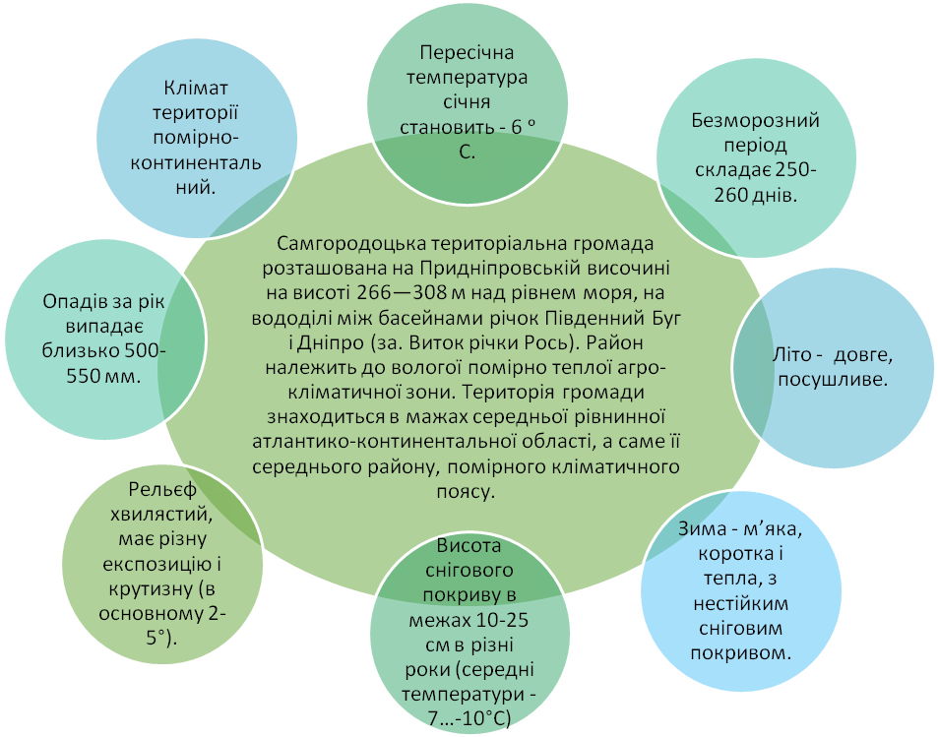

**Через територію громади протікають такі річки:**

**р. Десна** – ліва притока р. Південний Буг, протікає через села: Самгородок, Лозівку, Збараж;

**р. Десенка** – ліва притока р. Десни, протікає через села: Зозулинці, Сошанське і в Самгородку впадає в р. Десну, має протяжність 11 км.;

**р. Питай** – ліва притока р. Десни, протікає через села: Мухувату, Вівсяники і в Самгородку впадає в р. Десна, має протяжність 16 км.;

**р. Питайбіда** – права притока р. Питай, протікає через село Коритувата і в селі Збараж впадає в р. Питай, має протяжність 9 км.;

**р. Роставиця** – протікає через Журбинці.

**Розподіл площі земель громади за категоріями (га.)**



У ґрунтовому покриві на території громади зосереджені такі типи як: чорноземи опідзолені ті слабореградовані середньосуглинкові, темно-сірі опідзолені і реградовані та чорноземи опідзолені та слабореградовані слабозмиті середньосуглинкові, темно-сірі опідзолені і реградовані та чорноземи опідзолені ті слабореградовані середньозмиті середньосуглинкові, чорноземи сильнореградовані та глибокі малогумусні середньосуглинкові, чорноземи сильнореградовані та глибокі малогумусні слабозмиті середньосуглинкові, чорноземи сильнореградовані та глибокі малогумусні середньозмиті середньосуглинкові, чорноземи реградовані та глибокі малогумусні сильнозмиті середньосуглинкові на лесах, лучно-болотні неосушені, болотні неосушені, делювіально-болотні середньосуглинкові наноси, лучні глибокі карбонатні середньосуглинкові на алювіально-делювіальних відкладах, чорноземи сильнонамиті середньосуглинкові, розмиті середньосуглинкові ґрунти і відходи рихлих лесових порід, лучні глибокі наносні середньосуглинкові, торфово-болотні карбонатні глибоко поховані на алювіально-делювіальних відкладах, торфовище низинне середньоглибоке карбонатне. Дані ґрунти мають досить високу ступінь родючості.

**Об’єкти природно-заповідного фонду.**

Із об’єктів природно-заповідного та іншого природоохоронного призначення є гідрологічний заказник **«*Опустя*»** в с. Самгородок – площа 46,8 га: на території заказника розташовані великодебітні низинні джерела, які разом із водно болотним комплексом в цілому мають велике водорегулююче значення для водопостачання р. Десна. Фітоценоз представлений типовою водно-болотною рослинністю з домішкою лучної. Ботанічний заказник ***«Курочка»*** в с. Збараж – площа 50,4 га, ділянка лучно-болотної рослинності, створена заради збереження рідкісних видів, серед яких: латаття біле, валеріана лікарська, аїр тростиновий, плавун булавоподібний, перстач гусячий, іван-чай вузьколистий. Також на території є пам’ятки природи місцевого значення: ***сосна веймутова*** в с. Зозулинці – площею 1,0 га, плодоносний екземпляр рідкісної в області деревної породи – сосни веймутової віком 85 років, висотою 18 м та ***софора японська*** в с. Зозулинці – площею 0,01 га, цінний рідкісний в області екземпляр деревної породи.

**Екологічна ситуація та охорона навколишнього природного середовища.**

Екологічний стан довкілля громади ***помірно сприятливий***. На теперішній час на території громади існує 2 підприємства-забруднювачі в селі Широка Гребля – цукровий завод ТОВ «Юзефо-Миколаївська АПК» та біогазова компанія ТОВ «Юзефо-Миколаївська БГК» по виробництву електроенергії, в яких система доочистки та утилізації відходів виробництва не працює на достатньому рівні, що спричинює дискомфорт для мешканців, зокрема неприємний запах. В селі Широка Гребля знаходиться склад зі зберігання безхазяйних отрутохімікатів орієнтовною кількістю 25,5 т. в сухому та 700 літрів в рідкому стані, які потребують термінового перезатарення та подальшої утилізації.

Житлові мікрорайони потребують продовження роботи щодо комплексного благоустрою прибудинкової території, приведення дворів та вулиць до належного санітарного стану, ліквідації звалищ, вивезення відходів.

Так, у громаді протягом 2021 року виявлено 9 несанкціонованих сміттєзвалищ. Найближчим часом планується вирішення проблеми з перезатарення отрутохімікатів та впорядкування документації стосовно сміттєзвалищ, а також розроблення документації для полігону з розміщення відходів.

**Загальні соціально-демографічні показники громади.**

Станом на 01.01.2021 року чисельність населення Самгородоцької сільської територіальної громади – 9087 осіб. Кількість домогосподарств територіальної громади – 4127, з них домогосподарств з дітьми – 2052.



|  |  |
| --- | --- |
|  | **Зайнятість населення**  Переважна більшість населення громади займається підсобним господарством. В таких старостинських округах як Йосипівський, Вівсяницький, Журбинецький, Зозулинецький, Михайлинський, більшість населення працевлаштовані у набільших підприємствах в межах громади. |

**1.4 Соціальна сфера**

**Освіта.**

У Самгородоцькій громаді існують 7 ЗНВК. Послуги освіти надаються у 7 - шкільних відділеннях та 8 дошкільних, де станом на 2021 рік виховується 1033 дітей при середній наповненості біля 85% - дошкілля, 40% - шкільні відділення (див. Додаток 2). Потреби у відкритті нових класів, груп та створення додаткових місць у діючих закладах освіти на даний час немає.

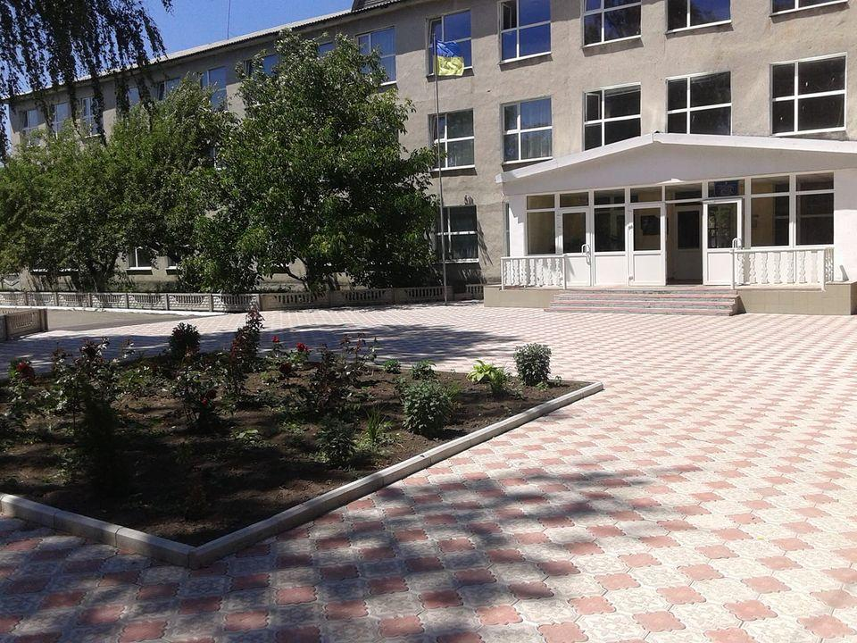

Інформаційним освітнім ресурсом «Освіта.ua» складено рейтинг загальноосвітніх шкіл Вінницької області, що посіли найвищі місця у рейтингу шкіл України за підсумками ЗНО 2020 року. (див. Додаток 1) Важливо відмітити, що НЗ Самгородоцької громади знаходяться на достойному рівні і показують гарні результати.

Рішенням 11 сесії 8 скликання Самгородоцької сільської ради від 24.06.2021 №297/11-8 «Про перспективи розвитку освіти на території Самгородоцької сільської територіальної громади» було вирішено сформувати мережу гімназії на базі Широкогребельського ЗНВК, Вівсяницького ЗНВК, Дубовомахаринецького ЗНВК, Миколаївського ЗНВК, Йосипівського ЗНВК, Зозулинецького ЗНВК на 1 вересня 2022 року та створити ліцей на базі Самгородоцького ЗНВК.

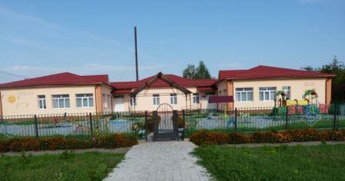

Крім вищезазначених ЗНВК у громаді є спеціальна загальноосвітня школа-інтернат обласного підпорядкування, що надає освітні послуги слабозорим та незрячим дітям в межах усієї Вінницької області. Даний навчальний заклад забезпечений потужною матеріально –технічною базою та професійним колективом. А також заклад освіти у сфері культури КЗ «Самгородоцька дитяча музична школа». Тут працевлаштовано 10 педагогів які надають послуги за напрямком 7-ми фахових класів близько 160 дітям з усієї громади. Крім того на території Самгородоцької територіальної громади існує дитячий оздоровчий табір КЗОВ «Пролісок», що у селі Йосипівка. Влітку 2021 року тут оздоровилося 131 дитина зі своєї та сусідніх громад (у тому числі 32 дитини пільгових категорій). Вартість перебування у таборі - 300 грн./добу. За умови проведення однієї зміни (21 день, 150 дітей) табір може утримувати себе за власні кошти терміном – 7 місяців, вартістю – 945 000 грн. Наразі необхідно Провести ремонт у харчоблоці та закупити близько 50 ліжок. Даний заклад потребує щорічного поточного ремонту.

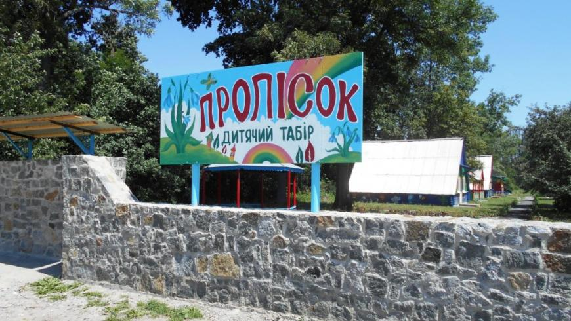

Існують типові загальнодержавні проблеми у освітній галузі, а тому важливим на сьогоднішній день постає питання покращення надання освітніх послуг у громаді. Професійної освіти у громаді немає. Водночас, мешканці мають можливість отримати увесь комплекс професійної та вищої освіти у сусідніх громадах та обласному центрі.

**Молодіжна політика.**

У Самгородоцькій громаді в 2021 році утворено дорадчий орган – Молодіжну раду, до складу якої увійшли 25 представників молоді від всіх населених пунктів громади. Діяльність Молодіжної ради спрямована на розвиток молодих людей, громадянській освіті, популяризації здорового способу життя, волонтерства, молодіжного підприємництва, підвищення рівня мобільності тощо. На території громади членами Молодіжної ради проведено вивчення потреб молоді віком від 14-35 років шляхом опитування в електронному та паперовому вигляді. За результатами опитування було підняте питання про необхідність створення Молодіжного центру в громаді.

**Послуги соціальної та медичної допомоги.**

Статистичну інформацію щодо окремих категорій осіб/сімей, які належать до вразливих груп населення та/або перебувають у складних життєвих обставинах можна знайти у Додатку 5.

Відділом соціального захисту населення, охорони здоров’я (фахівцями із соціальної роботи) надано соціальні послуги 23 сім’ям, у яких налічується 58 осіб.

Самгородоцькою сільською радою згідно рішення 3 сесії 8 скликання від 14.12.2020 року створено відділ соціального захисту населення, охорони здоров’я Самгородоцької сільської ради. У відділ соціального захисту населення, охорони здоров’я Самгородоцькій сільської ради входить КУ «Територіальний центр соціального обслуговування (надання соціальних послуг) Самгородоцької сільської ради», відділення стаціонарного догляду геріатричного типу для постійного або тимчасового проживання в селі Вівсяники та заклад системи соціального захисту населення для постійного або тимчасового проживання та медичного обслуговування населення Самгородоцької територіальної громади. В січні 2021 року закладу передано спеціально обладнаний автомобіль для безоплатного перевезення осіб з інвалідністю, які мають порушення опорно-рухового апарату. Чисельність соціальних робітників складає 40 чоловік, що забезпечує надання 8-ми базових соціальних послуг згідно Закону України «Про соціальні послуги». Задля підвищення якості та розширення переліку наданих соціальних послуг на рівні громад необхідно здійснювати планування потреб у соціальних послугах, та, відповідно, розвивати інфраструктуру з їх надання.

До відділу соціального захисту населення, охорони здоров’я входить КП «Центр первинної медико-санітарної допомоги Самгородоцької сільської ради». В підпорядкуванні якого на території Самгородоцької громади наявні **три АЗПСМ** (Самгородоцька, Дубовомахаринецька та Йосипівська) та 13 ФП. Для покращення надання медичних послуг в громаді необхідно реконструювати та оновити матеріально-технічну базу вищезазначених закладів.

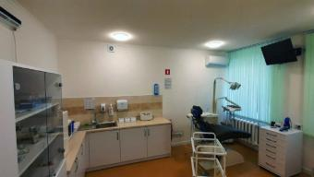

**Заклади культури.**

Мережа установ культури Самгородоцької громади налічує 23 заклади: 7 сільських будинків культури, 6 клубів, 10 бібліотек. Кадровий потенціал налічує 26 працівників, з яких 5 спеціалістів з вищою освітою, 15 – із середньою спеціальною.

            Контроль і координацію роботи закладів культури здійснює відділ освіти, культури, молоді та спорту Самгородоцької сільської ради.

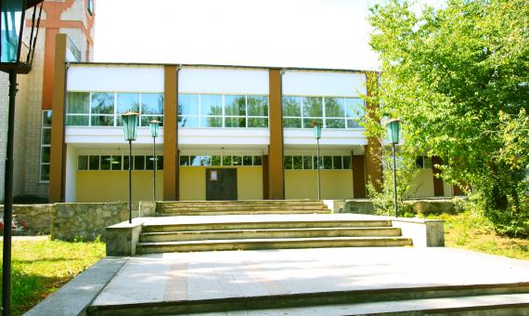

     В клубних закладах працюють вокально-хорові, хореографічні, театральні, любительські об’єднання, гуртки, клуби за інтересами, яких налічується 37 формувань ( 476 учасників).

        Серед аматорських колективів – 5 колективів мають звання «народний», 2 «зразковий».

В І півріччі 2021 року всього проведено **67**заходів ( онлайн 28),  
з них 12 для дітей**(**відвідувачів**– 4217,**з них дітей**– 1345**);

Кількість закладів культури, що потребують ремонту – 23

Кількість клубних закладів, що мають комп’ютери – 5 ,

Кількість клубних закладів, що мають доступ до мережі Інтернет 4,

Бібліотечні заклади:

Мережа бібліотек Самгородоцької ТГ складає 10 бібліотек,

Бібліотечний фонд станом на 30.06.2021 р. становить – 73090 прим.

Кількість бібліотек, що мають комп’ютери - 5,

Кількість комп’ютерів – 11,

Кількість бібліотек, що мають доступ до мережі Інтернет- 5,

На території громади розташовано 66 пам’яток історії.

Одним із основних завдань відділу освіти, культури, молоді та спорту Самгородоцької сільської ради є реалізація державної політики в галузі культури і мистецтва. Головна увага приділяється поліпшенню рівня роботи закладів культури Самгородоцької сільської територіальної громади, посиленню їх ролі в організації культурного дозвілля та відпочинку населення, збереженню та зміцненню матеріально-технічної бази закладів культури.

**Спортивна інфраструктура** потребує реконструкції та оновлення. На даний час на території громади немає жодного повністю облаштованого спортивного об’єкту. На території села Миколаївка є потенційно потужний спортивний комплекс (належить до ЗНВК), який було введено в експлуатацію у 1988 році. До складу спортивного комплексу входять: спортивний зал, два тренажерні зали із спортивним обладнанням, інвентарна кімната, дві роздягальні, дві душові, дві вбиральні. З часу його функціонування будівля не ремонтувалась. Починаючи з 2017 року проведено частину робіт з ремонту приміщення: у спортивному залі встановлено металопластикові вікна, металеві сітки на вікнах, проведено настил дерев’яної підлоги, облаштовано теплопункт. Капітальний ремонт зроблено відповідно до проєктно-кошторисної документації в обсязі 30 %. Однак приміщення все ще не відповідає санітарно-гігієнічним вимогам у повному обсязі, а тому спортивний зал не може експлуатуватися на повну. Важливим питанням на сьогоднішній день є потреба у завершенні окремих ремонтних робіт та введення залу в експлуатацію, що дозволить в повній мірі використовувати приміщення.

На даний час на території громади є 7 спортивних об'єктів які належать закладам загальної середньої освіти однак є потреба у облаштуванні трав’яного покрову футбольних полів, встановлення майданчиків зі штучним покриттям, облаштуванням асфальтобетонним покриттям бігових доріжок. Один об'єкт, що належить Самгородоцькій сільській раді вважався одним з найбільших у колишньому районі, проте зараз потребує капітального ремонту та облаштування. На сьогоднішній день громада вже розпочала роботу з упорядкування даної території та виготовлення технічної документації.

**Об’єкти роздрібної торгівлі, ресторанне господарство** (супермаркети, торгівельні комплекси, універсами, магазини, кіоски, кафе та ін.) станом на 01.01.2021 по Самгородоцькій територіальній громаді.

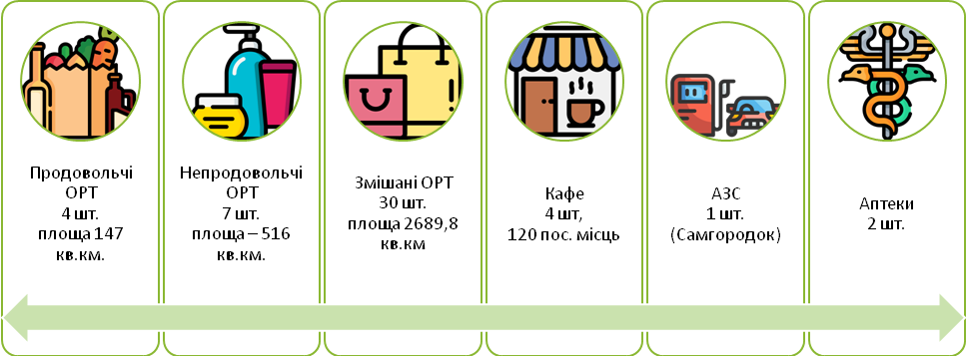

На території громади **поштовий/кур’єрський зв’язок** надають оператори ПАТ «Укрпошта» , ТОВ «Нова пошта» - відділення в с. Самгородок, Йосипівка. Телефонний зв’язок та інтернет зв’язок в населених пунктах громади забезпечується лініями стаціонарного зв’язку (ПАТ «Укртелеком»), операторами мобільного зв’язку (Київстар, Vodafon, Lifecell)

**Дорожня карта громади.**

Загальний стан доріг на території Самгородоцької сільської громади знаходиться у незадовільному стані, з них 4 км доріг не мають твердого покриття. Усі дороги, які проходять територією громади (автомобільні дороги загального користування, вулиці і дороги комунальної форми власності) потребують ремонтних робіт: капітального, поточного, ямкового ремонту, вирівнювання профілю, посипки щебнем, грейдерування. (Додаток 6) Серед доріг загального користування місцевого значення першочергового ремонту потребують автошляхи **О-02-08-02** (Дубові Махаринці-Блажіївка-Зозулинці-Сошанське-Самгородок) та **Т-02-27** (Миколаївка-Самгородок-Збараж) які сполучають населені пункти громади між собою, а також є сполучними з районним та обласним центрами. Частково ямковий ремонт проводиться щорічно проте це не забезпечує належного дорожнього покриття, а капітальний ремонт даних доріг не проводився вже багато років. Капітального ремонту потребує інвестиційно важлива дорога Самгородок - Широка Гребля (до вулиці Заводська).

У 2020 році було проведено роботи поточного середнього ремонту автомобільної дороги **О-02-08-06** (Білопілля-Вівсяники) км 48-645 – км 59+623 (с. Самгородок-с. Вівсяники) – загальна протяжність ділянки 10,978 км. Замовник виконання робіт: ДП «Служба місцевих автомобільних доріг у Вінницькій області»

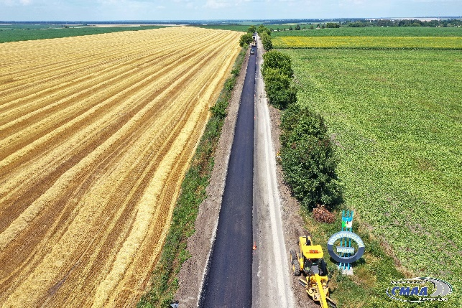

**Перевезення пасажирів** між населеними пунктами громади здійснюють три автоперевізника ( PAZ 4234, PAZ 672, LAZ 695). Транспортна доступність між населеними пунктами потребує вдосконалення, особливо між віддаленими населеними пунктами громади, а саме: Журбинці, Дубові Махаринці, Воскодавинці, Красне, Лозівка, Лопатин. Причиною є незадовільний стан дорожнього покриття, перевізники відмовляються здійснювати рейси та малий пасажиропотік, нерентабельні рейси. Муніципальний транспорт в межах території громади відсутній. Пряме сполучення Самгородоцької сільської територіальної громади з районним та обласним центрами – відсутнє. Дістатися до них можна лише власним автомобілем або використовуючи кілька видів транспорту з кількома пересадками.

**Послуги Інтернет-зв’язку** надають 4 провайдери: RadioCity (м. Козятин) Укртелеком, КвікНет (Вінниця), Українські дротові мережі (УДМ, м. Козятин). Близько 65% населення Самгородоцької ТГ користується **провідним Інтернетом** та ще 30 % планується покрити найближчим часом у 2021-2022 роках завдяки державній інтернет субвенції.

Якість та доступність до мережі Інтернет мешканців населених пунктів територіальної громади потребує вдосконалення, розширення, покращення якості та збільшення швидкості мобільного та стаціонарного інтернет зв’язку.

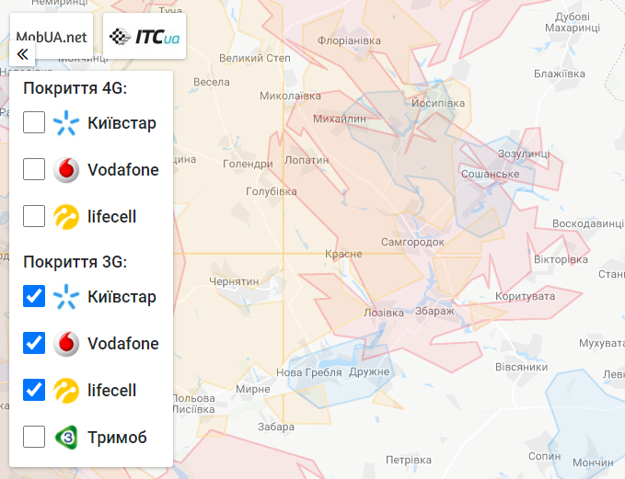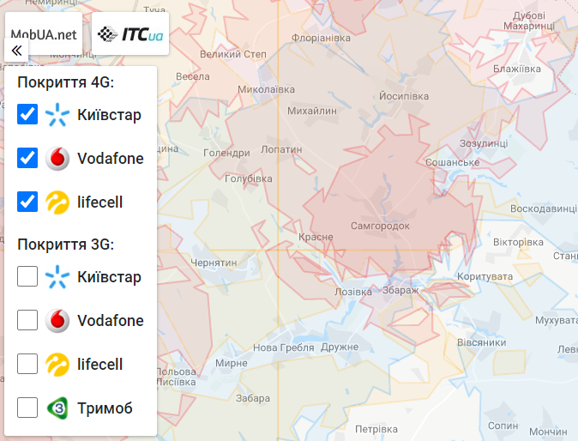

**Стан діджиталізації.**

Самгородоцька сільська рада поки що не підключена до системи електронного документообігу, за допомогою якої здійснюється реєстрація вхідної, вихідної та внутрішньої документації. З огляду на плани Уряду України, існує потреба у створенні ЦНАПу, структурного підрозділу з цифрової трансформації, або окремої штатної одиниці з питань цифрової трансформації. На даний час такі функції виконує апарат Самгородоцької сільської ради.

**Електропостачання** споживачів Самгородоцької громади переважно здійснюється від енергопостачальної компанії АТ «Вінницяобленерго».

Існуючі електромережі виконані на залізобетонних та частково дерев’яних опорах (15%) і знаходяться в незадовільному стані. Самгородоцькою сільською радою намічені заходи на покращення електромережі в громаді шляхом залучення інвестиційних проєктів. А саме: провести капітальні та поточні ремонти, реконструкцію наявної електромережі з використанням енергозберігаючого обладнання.

**Централізована система теплопостачання** у населених пунктах Самгородоцької сільської територіальної громади відсутня. Єдиним окремим джерелом теплової енергії на території населених пунктів є малопотужні котельні, які обслуговують місцеві школи, дитячі садки. Територія Самгородоцької громади газифікована і завдяки цьому теплопостачання житлової забудови здійснюється поквартирно, в тому числі приватних домоволодінь, від котлів та конвекторів, що працюють, переважно, на природному газі. Опалення громадських споруд здійснюється тим самим шляхом. Проте зросла тенденція на встановлення та використання автономних опалювальних котлів, що працюють на твердому паливі. Подекуди в якості джерела теплової енергії використовується обладнання, що працює на електриці або на альтернативному паливі (пелети, брикети), пічне отоплення.

**Водопостачання.** Централізованим водопостачанням у громаді забезпечено 70% населення. Такі населені пункти як: Дубові Махаринці, Йосипівка, Вівсяники, Михайлин, Красне, Широка Гребля, Сошанське, Зозулинці (Сошанське, Зозулинці – створено кооператив), Блажіївка мають централізоване водопостачання. У с. Самгородок наявний центральний водогін по вулиці Миру протяжністю 1,5 км., але система застаріла і постійно потребує ремонтних робіт. Решта сіл без водогону, а тому приватні колодязі є основним джерелом питної води, використовуються також приватні артезіанські свердловини. Зважаючи на тенденцію зниження рівня води у громаді, населення віднайшло ефективним будівництво водогонів із використанням артезіанських свердловин за власні кошти. Таким чином у 2020 році було побудовано додатковий новий водогін у с. Самгородок по вул. Деснянська, Цегельна, Броварі протяжністю 4,100+2 км (6,100 км) зі співфінансуванням зацікавлених власне мешканців та сільської ради. Даний водогін знаходиться на балансі Самгородоцької сільської ради.

Станом на 2021 рік в с. Самгородок по вулицях Миру, Заруддя, Мисливська, Малярова, Софіївська прокладено ще один новий водогін протяжністю 8,2 км., діаметром 50-100 мм пластикової труби (створено кооператив «Самгородоцьке джерело») Даний водогін прокладено за кошти членів кооперативу та часткової фінансової підтримки (виготовлення ПКД та усіх необхідних документів) Самгородоцької сільської ради.

У с. Миколаївка також триває будівництво нового водогону протяжністю 4 км. за кошти мешканців.

Уся система водопостачання населених пунктів перебуває у власності громади, а обслуговування комунальним підприємством «Десна» відбувається лише в Самгородку. Якість питної води артезіанських свердловинах загально користування контролюється Козятинським СЕС на умовах договору, який укладено з КП «Десна» Самгородоцької сільської ради.

Система централізованого **водовідведення** у громаді відсутня, її функцію виконують вигрібні ями. Лише Самгородоцька АЗПСМ має систему власного водовідведення протяжністю – 3 км. В подальшому вже заплановані заходи на розширення мережі водопостачання та водовідведення у громаді.

**Благоустрій населених** пунктів громади знаходиться в задовільному стані і забезпечується мешканцями, приватними підприємцями та КП «ДЕСНА». Проте вищезазначене комунальне підприємство потребує придбання спецтехніки для того аби забезпечити якісним наданням послуг жителів громади.

**Безпеку** громадян Самгородоцької сільської територіальної громади забезпечує ВП №2 Хмільницького РВП ГУНП у Вінницькій області. Для подальшого розвитку Самгородоцької громади необхідно створити умови для роботи офіцера громади цим самим забезпечити безпечні умови проживання мешканців, зменшення статистики правопорушень, захист державного майна, попередження актів вандалізму в місцях загального користування. Населені пункти громади обладнані вуличним освітленням на 50 %. На наступні роки заплановані заходи, що покращать вуличне освітлення в громаді і цим самим створять комфортні та безпечні умови проживання.

**Система відеоспостереження.** На території громади встановлено декілька пунктів відеоспостереження, що належать до приватної власності (магазини, фермерські господарства, сховища) На даний час опрацьовується питання встановлення камер відеоспостереження по периметру (на в’їздах та виїздах) громади з метою попередження порушення правил дорожнього руху та охорони території.

**1.5 Економіка та бюджет громади.**

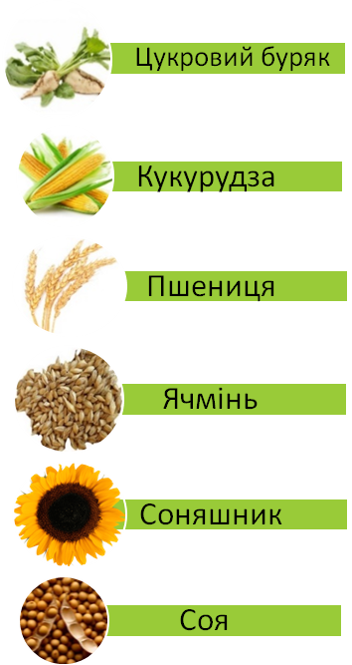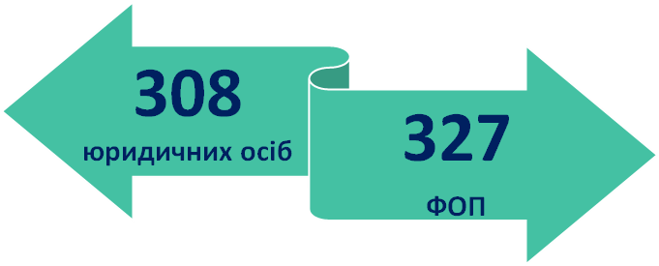

Станом на 2020 рік у Самгородоцькій територіальній громаді зареєстровано 308 юридичних осіб та 327 фізичних осіб-підприємців.Місцева економіка має яскраво виражену сільськогосподарську спеціалізацію. Підприємства ТзОВ "Юзефо-Миколаївська АПК" та ТОВ "Юзефо-Миколаївська БГК" забезпечують роботою понад 500 мешканців усієї громади і є єдиними на території підприємствами промисловості.

Основний напрямок – рослинництво з розвиненим виробництвом цукрового буряка, соняшника, кукурудзи, пшениці, ячменю, сої. Станом на початок 2021 року обробляється 26 171 га сільськогосподарських угідь.Розвиток підприємництва є одним з найважливіших чинників становлення економіки громади, потребує створення умов для успішного розвитку малого бізнесу. Певними передумовами є діяльність приватних домогосподарств. Очевидно, що планування економічного розвитку Самгородоцької громади має враховувати та використовувати певні сприятливі умови та місцеві традиції підприємництва у поєднанні з географічним положенням, наявністю залізничного та автосполучення. Громада має певний потенціал залучення інвестицій, зокрема, вільні земельні ділянки, розташовані у привабливих місцях, які можуть бути виділені для промислового призначення. Створювати спеціальні програми підтримки малого та середнього бізнесу.

**Фінансовий стан та бюджет громади.**

|  |  |  |
| --- | --- | --- |
|  | **(2020 рік)** | **(І півріччя 2021 року)** |
| [*Всього надходжень до місцевого бюджету (загальний фонд)*](https://tdukr.maps.arcgis.com/apps/MapJournal/index.html?appid=47f24b79311f44e2863eabe27ccbdc81&fbclid=IwAR3NdmVaXZD_ojyJnqt41UF01jJ5eOuNZLfJALashZLhfl2mg8w5cdv0ohk) | 40056,07 тис.грн. | 16770,25 тис. грн. |
| [*Частка місцевих податків в дохідній частині бюджету загального фонду*](https://tdukr.maps.arcgis.com/apps/MapJournal/index.html?appid=47f24b79311f44e2863eabe27ccbdc81&fbclid=IwAR3NdmVaXZD_ojyJnqt41UF01jJ5eOuNZLfJALashZLhfl2mg8w5cdv0ohk) | 33,25 % | 33,99 % |
| [*Індекс податкоспроможності*](https://tdukr.maps.arcgis.com/apps/MapJournal/index.html?appid=47f24b79311f44e2863eabe27ccbdc81&fbclid=IwAR3NdmVaXZD_ojyJnqt41UF01jJ5eOuNZLfJALashZLhfl2mg8w5cdv0ohk) | 0,90 |  |
| [*Базова та реверсна дотація ТГ*](https://tdukr.maps.arcgis.com/apps/MapJournal/index.html?appid=47f24b79311f44e2863eabe27ccbdc81&fbclid=IwAR3NdmVaXZD_ojyJnqt41UF01jJ5eOuNZLfJALashZLhfl2mg8w5cdv0ohk) | 0,00 |  |
| [*Надходження акцизу грн/на 1 жителя*](https://tdukr.maps.arcgis.com/apps/MapJournal/index.html?appid=47f24b79311f44e2863eabe27ccbdc81&fbclid=IwAR3NdmVaXZD_ojyJnqt41UF01jJ5eOuNZLfJALashZLhfl2mg8w5cdv0ohk) | 25,47 | 13,26 |
| [*Надходження єдиного податку грн/на 1 жителя*](https://tdukr.maps.arcgis.com/apps/MapJournal/index.html?appid=47f24b79311f44e2863eabe27ccbdc81&fbclid=IwAR3NdmVaXZD_ojyJnqt41UF01jJ5eOuNZLfJALashZLhfl2mg8w5cdv0ohk) | 823,80 | 362,22 |
| [*Надходження плати за землю грн/на 1 жителя*](https://tdukr.maps.arcgis.com/apps/MapJournal/index.html?appid=47f24b79311f44e2863eabe27ccbdc81&fbclid=IwAR3NdmVaXZD_ojyJnqt41UF01jJ5eOuNZLfJALashZLhfl2mg8w5cdv0ohk) | 700,20 | 280,54 |
| [*Частка витрати на оплату праці загальнодержавних функцій (місцеве самоврядування) від дохідної частини бюджету загального фонду*](https://tdukr.maps.arcgis.com/apps/MapJournal/index.html?appid=47f24b79311f44e2863eabe27ccbdc81&fbclid=IwAR3NdmVaXZD_ojyJnqt41UF01jJ5eOuNZLfJALashZLhfl2mg8w5cdv0ohk) | 22,97089189 % | 26,80 % |

|  |  |
| --- | --- |
| **Статті доходів громади** | **2022 (прогноз)** |
| ***Прибутковий податок з громадян/ Податок з доходів фізичних осіб*** | ***28335026*** |
| *Єдиний податок(крім с/г виробників)* | *2247616* |
| *Єдиний податок від с/г виробників* | *5508835* |
| *Доходи від відчуження нерухомості та землі* | *Не планув* |
| *Податок на прибуток підприємств комунальної власності* | *Не планув* |
| ***Плата за землю*** | ***5832822*** |
| *Податок на нерухомість* | *240782* |
| *Акцизний збір* | *314064* |
| *Інші місцеві податки та збори* | *8415900* |
| ***Податкові надходження разом*** | ***50895045*** |
| *Дохід від оренди комунального майна* | *Не планув* |
| ***інше*** | ***29162631*** |

|  |  |
| --- | --- |
| **Статті видатків бюджету громади** | **2022 (прогноз)** |
| *Державне управління* | *11928012* |
| ***Освіта*** | ***50981315*** |
| ***Соціальний захист*** | ***7041179*** |
| *Культура і мистецтво* | *4226271* |
| *Фізична культура і спорт* | *10000* |
| *Житлово-комунальне господарство* | *2385804* |
| *Сільське господарство* | *Не планув* |
| *Будівництво та регіональний розвиток* | *Не планув* |
| *Транспорт* | *Не планув* |
| *Захист населення* | *Не планув* |
| *Охорона* | *Не планув* |
| *Інші програми* | *3413317* |
| ***Субвенції іншим місцевим бюджетам*** | ***Не планув*** |

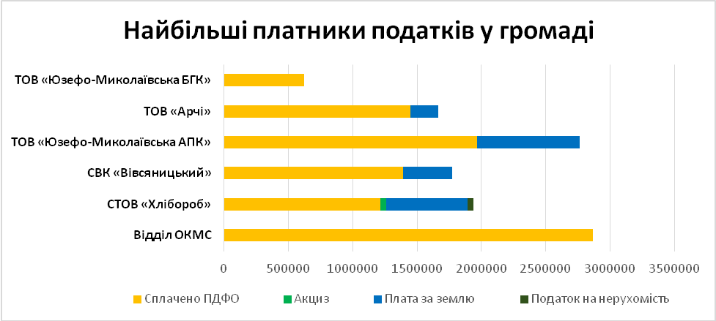

## 

**1.6 Результати аналізу соціально-економічного розвитку Самгородоцької громади.**

Результати соціально-економічного аналізу Самгородоцької громади чітко демонструють наявність декількох проблем, типових для сучасних українських громад, що розташовані на великій відстані від великих міст, мають великі сільські території та значну частку сільського населення:

- низька інвестиційна привабливість місцевої економіки;

- негативна демографічна тенденція;

- низька соціальна активність мешканців;

- незадовільний стан доріг, комунальних будівель, інфраструктури тощо;

- «соціальна» завантаженість місцевого бюджету, у якому суттєву частину витрат займає фінансування освіти, медицини, культури, соціальних послуг тощо.

Поряд з цим, Самгородоцька громада має низку сильних сторін, які можуть бути використані для соціально-економічного розвитку. Перш за все це – велика територія, зручне географічне розташування, наявність залізничного сполучення, привабливих інвестиційних об’єктів, чиста природа тощо.

З метою визначення проблем, які найбільше хвилюють мешканців та підприємців Самгородоцької громади у червні-жовтні 2021 року було проведено анкетне опитування. **Його респондентами стали близько 100 мешканців громади - старшокласників та представників місцевої бізнес спільноти.**

У відповідях на запитання «Визначте три причини, що заважають розвитку громади» опитувані майже подібно визначили такі проблеми Самгородоцької ТГ як недостатня громадська ініціативність мешканців громади (36%), відсутність зовнішніх інвестицій(21%), низька якість дорожнього покриття між населеними пунктами громади(20%). При цьому проблема низької активності мешканців отримала суттєво більшу кількість «голосів» як дорослих, так і молодих респондентів. Дещо позитивною є оцінка місцевого бізнесу. Із опитування можна зробити висновки, що місцеві підприємці зацікавлені залишитися в громаді і вважають, що тут є перспективи розвитку для їхнього бізнесу. Загалом можна сказати, що клімат для ведення бізнесу в громаді є сприятливий проте існує проблема недостатності комфортних умови для розвитку підприємництва та пасивність мешканців відповідно.

Більш чітко виокремлюються проблеми громади, якщо провести аналіз завдань, які мешканці та підприємці вважають першочерговими. Першу сходинку тут, на думку як дорослих так і молодих мешканців громади, займає ремонт доріг, розвиток малого та середнього бізнесу, благоустрій громади. Причому більшість мешканців громади (39%) вважає її комфортною для проживання. Визначивши що основним ресурсом, а відтак і позитивною стороною є вільні земельні ділянки, вигідне географічне розташування та прогресивна і дієва місцева влада.

При чому основними пріоритетами розвитку, що повинні бути включені до Стратегії респонденти визначили: освіта та наука, медичне обслуговування, промислово-економічний розвиток і підприємництво. 88% опитуваних вважають за необхідність розробити Стратегію розвитку громади і 58% вірять у реалізацію поставлених завдань. Головною місією мешканці визначили (35%) - **Самгородоцька громада це комфортна громада для усіх її мешканців.**

Характеристика порівняльних переваг, викликів та ризиків перспективного розвитку Самгородоцької територіальної громади здійснюється на основі оцінки стартових умов місцевого розвитку шляхом SWOT-аналізу.

**SWOT – аналіз Самгородоцької громади**

Співставлення сильних та слабих сторін Самгородоцької сільської ТГ, а також ідентифікація її шансів та загроз розвитку є класичним інструментом, який багато років використовується в стратегічному аналізі. Назва SWOT є похідною з англійської мови і означає:

• S – Strengths / Сила (переваги, сильні сторони внутрішнього характеру)

• W – Weaknesses / Слабкість (проблеми, слабкості внутрішнього характеру)

• O – Opportunities / Можливість (шанси, можливості зовнішнього характеру)

• T – Threats / Загроза (загрози зовнішнього характеру).

Аналіз SWOT є свого роду містком між діагнозом громади та стратегією її розвитку – ідентифіковані сильні та слабкі сторони, а також зовнішні можливості і загрози є підсумком існуючої ситуації в громаді, а одночасно з цим – вступом до визначення перспектив її розвитку, який повинен базуватись на наявних власних перевагах та шансах, що з’являються в оточенні. Нижче представлено результати аналізу SWOT, який було розроблено для Самгородоцької ТГ.

(за результатами засідання Робочої групи 30 серпня 2021 року)

|  |  |
| --- | --- |
| Сильні сторони громади | Слабкі сторони громади |
| * Землі сільськогосподарського призначення громади переважно становлять ґрунти чорноземного типу. * Вигідне географічне розташування. * Зацікавленість молоді залишитись в громаді. * Мережа С/Г товариств, фермерських господарств. * Відсутність суттєво забрудненого довкілля. * Привабливі туристичні маршрути. * Історична спадщина – цукроваріння, «Караванський шлях» * Наявність корисних копалин (для цегли, будівельних розчинів) * Наявність центру соціального захисту населення. * Близькість до обласного центру (60 км) * Багато освічених людей. * Високий рівень надання освітніх послуг. * Потужний сільськогосподарський комплекс в рослинницькій галузі. | * Пасивність жителів громади * Відсутність системи утилізації та переробки ТПВ. * Застаріла матеріально-технічна база в сфері освіти. * Незадовільний стан закладів культури, потреба в оптимізації. * Поганий стан доріг між населеними пунктами та в населених пунктах громади. * Недостатня інвестиційна та туристична привабливість. * Незакінчена інвентаризація земель та просторове планування. * Негативна демографічна тенденція. * Слабка комунальна сфера. * Не розвинена інфраструктура. * Тіньова економіка. * Відсутність культурно-дозвіллєвих центрів для молоді. * Низька безпека громади (відсутність стаціонарного поліцейського пункту на території громади, відеонагляду у стратегічно важливих локаціях) * Неефективна банківська система (на території громади відсутні банківські відділення та банкомати) * Недостатня пішохідна і транспортна доступність для людей з особливими потребами. |
| Можливості | Ризики/загрози |
| * Розвиток туризму. * Покращення інфраструктури. * Розширення системи водопостачання. * Сортування та переробка ТПВ. * Покращення системи ЖКГ. * Відведення ділянок під інвестиції. * Впровадження інвестиційних проєктів. * Стале зростання попиту на сільськогосподарську продукцію на світових ринках. * Розпорядження земельними ділянками сільськогосподарського призначення сприятиме залученню інвестицій у громаду. * Продовження євро інтеграційних процесів сприятиме зростанню зацікавленості інвесторів до України * Діяльність в Україні проектів міжнародної технічної допомоги, які підтримують, в тому числі, і територіальні громади. * Державна підтримка низки соціально значимих реформ . * Пріоритетність урядової політики щодо ремонту доріг. | * Погіршення ситуації з COVID -19 * Погана комунікація і низька втіленість реформ. * Зменшення рівня економіки громади. * Виснаження грунтів. * Високий рівень корупції на національному рівні. * Згортання реформ. * Нестабільність бюджетного, податкового та ін. законодавства. * Тіньова зайнятість населення. * Несприятливий інвестиційний клімат на національному та регіональному рівнях. * Загальнодержавна проблема низьких доходів населення. * Збільшення міграції людей працездатного віку за кордон або в інші регіони з метою працевлаштування. |

|  |  |  |
| --- | --- | --- |
| **Сильні сторони громади** | **Підтримують** | **Можливості** |
| * Землі сільськогосподарського призначення громади переважно становлять ґрунти чорноземного типу. * Вигідне географічне розташування. * Зацікавленість молоді залишитись в громаді. * Мережа С/Г товариств, фермерських господарств. * Відсутність суттєво забрудненого довкілля. * Привабливі туристичні маршрути. * Історична спадщина – цукроваріння, «Караванський шлях» * Наявність корисних копалин (для цегли, будівельних розчинів) * Наявність центру соціального захисту населення. * Близькість до обласного центру (60 км) * Багато освічених людей. * Високий рівень надання освітніх послуг. * Потужний сільськогосподарський комплекс в рослинницькій галузі. |  | * Покращення інфраструктури. * Розширення системи водопостачання. * Сортування та переробка ТПВ. * Покращення системи ЖКГ. * Відведення ділянок під інвестиції. * Впровадження інвестиційних проєктів. * Стале зростання попиту на сільськогосподарську продукцію на світових ринках. * Розвиток туризму. * Державна підтримка низки соціально значимих реформ . * Пріоритетність урядової політики щодо ремонту доріг. |
|  |  | **Мал. Аналіз у секторі «Порівняльні переваги»** |

|  |  |  |
| --- | --- | --- |
| **Слабкі сторони** | **Зменшують** | **Можливості** |
| * Пасивність жителів громади * Відсутність системи утилізації та переробки ТПВ. * Застаріла матеріально-технічна база в сфері освіти. * Незадовільний стан закладів культури, потреба в оптимізації. * Поганий стан доріг між населеними пунктами та в населених пунктах громади. * Недостатня інвестиційна та туристична привабливість. * Незакінчена інвентаризація земель та просторове планування. * Негативна демографічна тенденція. * Слабка комунальна сфера. * Не розвинена інфраструктура. * Тіньова економіка. * Відсутність культурно-дозвіллєвих центрів для молоді. * Низька безпека громади (відсутність стаціонарного поліцейського пункту на території громади, відеонагляду у стратегічно важливих локаціях) * Неефективна банківська система (на території громади відсутні банківські відділення та банкомати) * Недостатня пішохідна і транспортна доступність для людей з особливими потребами. |  | * Покращення інфраструктури. * Розширення системи водопостачання. * Сортування та переробка ТПВ. * Покращення системи ЖКГ. * Відведення ділянок під інвестиції. * Впровадження інвестиційних проєктів. * Стале зростання попиту на сільськогосподарську продукцію на світових ринках. * Розвиток туризму. * Державна підтримка низки соціально значимих реформ . * Пріоритетність урядової політики щодо ремонту доріг. |
|  |  | **Мал. Аналіз у секторі «Виклики»** |

|  |  |  |
| --- | --- | --- |
| **Слабкі сторони громади** | **Посилюють** | **Ризики/загрози** |
| * Пасивність жителів громади * Відсутність системи утилізації та переробки ТПВ. * Застаріла матеріально-технічна база в сфері освіти. * Незадовільний стан закладів культури, потреба в оптимізації. * Поганий стан доріг між населеними пунктами та в населених пунктах громади. * Недостатня інвестиційна та туристична привабливість. * Незакінчена інвентаризація земель та просторове планування. * Негативна демографічна тенденція. * Слабка комунальна сфера. * Не розвинена інфраструктура. * Тіньова економіка. * Відсутність культурно-дозвіллєвих центрів для молоді. * Низька безпека громади (відсутність стаціонарного поліцейського пункту на території громади, відеонагляду у стратегічно важливих локаціях) * Неефективна банківська система (на території громади відсутні банківські відділення та банкомати) * Недостатня пішохідна і транспортна доступність для людей з особливими потребами. |  | * Погіршення ситуації з COVID -19 * Погана комунікація і низька втіленість реформ. * Зменшення рівня економіки громади. * Виснаження грунтів. * Високий рівень корупції на національному рівні. * Згортання реформ. * Нестабільність бюджетного, податкового та ін. Законодавства. * Тіньова зайнятість населення. * Несприятливий інвестиційний клімат на національному та регіональному рівнях. * Загальнодержавна проблема низьких доходів населення. * Збільшення міграції людей працездатного віку за кордон або в інші регіони з метою працевлаштування. |
|  |  | Мал. Аналіз у секторі «Ризики» |

**Визначення потенціалу для розвитку громади та основних проблем, що стримують її розвиток.**

Ключові проблеми розвитку Самгородоцької територіальної громади:

* низька інвестиційна діяльність;
* негативна соціальна активність населення;
* незадовільний стан доріг, комунальних будівель, інфраструктури;
* «соціальна» завантаженість місцевого бюджету, у якому суттєву частину витрат займає фінансування освіти, медицини, культури, соціальних послуг тощо.

Перспективні напрямки розвитку економіки Самгородоцької громади:

* високоефективне використання основного земельного ресурсу у сфері сільського господарства.

**ВИСНОВКИ ТА ІДЕНТИФІКАЦІЯ ПРІОРИТЕТІВ РОВИТКУ ПОРІВНЯЛЬНІ ПЕРЕВАГИ** (визначені в результаті аналізу сильних сторін і можливостей).

На основі Закону України «Про передачу повноважень розпорядження землями поза межами населених пунктів в ТГ» запровадження проведення аукціонів на земельні ділянки стане потужним фактором залучення інвестицій у громаду, у зв’язку з використанням вільних земельних ділянок. Це стане джерелом додаткових надходжень в бюджет громади. Продовження євроінтеграційних процесів та, як наслідок, зростання зацікавленості інвесторів до України, підтримає вже існуючі та стане причиною появи нових підприємств на території громади, створення нових робочих місць, розвитку людського потенціалу, збільшення дохідної частини бюджету громади та зумовить підвищення економічної спроможності Самгородоцької ТГ загалом. Залучення в громаду додаткових ресурсів (кошти ДФРР, міжнародна технічна допомога, грантова допомога тощо) дозволять покращити інфраструктуру в громаді і тим самим створити передумови для підвищення рівня якості життя у громаді. На основі SWOT-аналізу виявляються логічні взаємозв’язки між внутрішніми (сильні та слабкі сторони) та зовнішніми (можливості та загрози) факторами, які мають стратегічне значення для розвитку Самгородоцької територіальної громади. Саме ці взаємозв’язки дозволяють сформулювати порівняльні переваги, виклики і ризики, а також визначити сценарії розвитку, що є основою формулювання стратегічних та оперативних цілей розвитку Самгородоцької територіальної громади на середньо- та довгострокову перспективу.

**ПОРІВНЯЛЬНІ ПЕРЕВАГИ** *(визначені в результаті аналізу сильних сторін і можливостей)*

Вигідне географічне розташування, близькість до обласного центру, потужний сільськогосподарський комплекс в рослинницькій галузі, наявність розвиненої мережі С/Г підприємств що використовують родючі чорноземи, наявність корисних копалин, надають можливість для інвестування та перетворюють цю сильну сторону на потенційно можливу площадку для залучення інвестицій та впровадження інвестиційних проєктів в громаду.

**ВИКЛИКИ** (визначені в результаті аналізу слабких сторін і можливостей).

Існуючий дисбаланс у рівні розвитку економіки, зайнятості, сфери бюджетних і комунальних послуг, доходів населення, інфраструктури та соціальної сфери у Самгородоцької громади в середньостроковій перспективі може бути усунутий, в першу чергу, завдяки державній бюджетній підтримці громад, а також завдяки продовженню євроінтеграційних процесів і вигідному розташуванню Самгородоцької громади та активізації системи міжмуніципального співробітництва між громадами. Це надасть можливість вирішити велику кількість пріоритетних завдань, зокрема в сфері поводження з ТПВ, завдяки реалізації проектів в умовах міжмуніципального співробітництва. Оптимізація закладів освіти в громаді дозволить створити безпечне комфортне середовище для навчання забезпечить раціональне використання коштів. Відсутність культурно-дозвіллєвих центрів для молоді можна покращити за рахунок таких зовнішніх можливостей, як: розвиток інфраструктури, продовження підтримки громад з боку держави, державної субвенції. Реконструкція доріг може бути здійснена за державною програмою «Велике будівництво» і це суттєво покращить стан автошляхів в ТГ. Це дасть змогу підвищити транзитність в громаді і як наслідок - можливість залучення інвесторів.

**РИЗИКИ** *(визначені в результаті аналізу слабких сторін і загроз).*

При дослідженні взаємозв’язків між слабкими сторонами та загрозами, встановлено, що існуючий дисбаланс у рівні розвитку економіки, зайнятості, сфери бюджетних і комунальних послуг, інфраструктури та соціальної сфери у Самгородоцькій ТГ може бути посилений у разі обмеження місцевого самоврядування національною та регіональною політикою, відтоку за межі громади кваліфікованих кадрів та згортання реформ. Розвиток населених пунктів громади у такому випадку буде суттєво обмежений.

# **2. СЦЕНАРІЇ РОЗВИТКУ САМГОРОДОЦЬКОЇ ТЕРИТОРІАЛЬНОЇ ГРОМАДИ**

Визначаємо найбільш вірогідні варіанти розвитку громади на період 2022-2030 роки з описом послідовності подій від теперішнього до майбутнього стану розвитку Самгородоцької громади, що ґрунтується на припущеннях, які стосуються формування комбінацій сильних та слабких сторін, можливостей та загроз. В основі кожного сценарію покладаються базові сценарні припущення, за яких можуть виникати ті чи інші фактори впливу.

Варто враховувати, що для нещодавно створеної Самгородоцької громади недостатньо даних для відстеження попередньої тривалої динаміки соціально-економічних процесів. Попередник громади, Козятинський район, дає можливість певного відслідковування, але з іншими повноваженнями, системою управління та відповідальності. Тому, повноцінне формулювання сценаріїв стане можливим під час наступних періодів стратегічного планування. Крім того, з переходом до прямих міжбюджетних відносин з національним бюджетом, певних змін зазнають структура надходжень та видатків. Також ймовірно, що до кінця 2021 року та в наступному 2022 році Самгородоцька громад набуде кількох додаткових сфер відповідальності.

Таким чином, наведені нижче елементи сценарного моделювання відображають, передусім вплив на громаду зовнішніх факторів. Правильне трактування впливу, потенційних можливостей та загроз, які несе за собою їхня реалізація, дозволяє сформувати проактивну позицію громади, за якої вона виступатиме не як об’єкт, але як суб’єкт управління процесами, що відбуваються. За умов існування цих вищезазначених альтернатив існує можливість сформулювати два сценарії розвитку громади: базовий (інерційний) сценарій та модернізаційний сценарій розвитку:

**Базовий (інерційний) сценарій розвитку Самгородоцької громади**

Формується на підставі комплексу припущень, що тривалий у часі (горизонті планування) баланс зовнішніх і внутрішніх факторів впливу на стан громади як соціально-економічної системи залишається незмінним, тобто послідовність станів системи змінюється за інерцією: громада рухається по інерції, суспільно-економічний стан країни не сприяє розвитку.

**Базові припущення базового сценарію - національний рівень:**

1. Рівень корупції в країні зменшується незначно.
2. Військовий конфлікт на Сході України заморожується.
3. Зростають видатки національного Бюджету на утримання армії та ВПК.
4. У зв’язку з попередньою кризою, ВВП країни після падіння зростає повільно, у 2021 році – 3,0%, у 2022-му – 4,0%.
5. Гривня підтримується міжнародними кредитами та інтервенціями НБУ на валютному ринку, інфляція знаходиться на рівні біля 10%.
6. Інвестиційна привабливість України залишається низькою, рівень залучення інвестицій зростає мляво.
7. Податковий тиск на підприємців залишається високий, в тіні продовжує залишатися близько 50% малого і середнього бізнесу.

**Базові припущення базового сценарію – місцевий рівень:**

1. Ідентичність громади на стадії формування, пізнаваність в регіоні, області та Україні поки що незначна.
2. Переважаюча агропромислова структура економіки громади залишається без суттєвих змін. Торгівельно-логістичний сектор не розвивається. Туризм відсутній.
3. Інвестиційний та підприємницький клімат у громаді залишаються на тому ж рівні.
4. Рівень купівельної спроможності населення зростає повільно.
5. За рахунок фінансової децентралізації рівень реальної бюджетної забезпеченості громади дещо покращується.
6. Соціальна «навантаженість» місцевого бюджету залишається на рівні біля 70%, спостерігається брак коштів на модернізацію об’єктів інфраструктури.

**Результат базового сценарію:**

* Демографічна ситуація залишається без змін, погіршуючись в сільських населених пунктах громади, при цьому вікова структура населення змінюється в бік скорочення працездатного населення та його «старіння», що призводить до зростання навантаження на працездатне населення.
* Агропромисловий потенціал Самгородоцької громади без відчутних інвестицій не зростає, зрошення земель не розвивається, при цьому не має можливостей для започаткування сільгосппереробки, а це негативно вплине на обсяги продукції та рівень доходів дрібних домогосподарств, сприятиме їхньому витісненню з ринку; можливі скорочення прибутковості за рахунок зниження цін на світовому ринку та збільшенням витрат на енергоресурси.
* Внаслідок скорочення робочих місць в реальному секторі більшість населення живе за рахунок торгівлі, послуг, бюджетних, пенсійних та соціальних виплат.
* Трудова міграція зростає. Сільські території продовжують занепадати через відсутність місць праці та реальних джерел доходів сільського населення.
* Несприятливий підприємницький клімат та низька інвестиційна привабливість громади не сприяють зниженню рівня тінізації економіки. Реальний сектор економіки повільно скорочується.
* Зростання доходів бюджету внаслідок фінансової децентралізації дає можливість покращити окремі об’єкти інженерно-комунальної інфраструктури громади, однак розпорошення коштів по населених пунктах громади не дозволяє створити кумулятивного ефекту: модернізація інфраструктури розтягується на довгі роки.

**Модернізаційний сценарій розвитку Самгородоцької громади**

Модернізаційний сценарій розвитку будується на припущеннях, за яких формуються найсприятливіші зовнішні (глобальні та національні) та внутрішні (ті, які громада здатна створити самостійно) фактори впливу: **громада активно використовує можливості в умовах швидкого суспільно-економічного розвитку країни.**

Базові припущення модернізаційного сценарію розвитку– національний та регіональний рівень:

1. Внаслідок тиску Заходу на РФ військове протистояння на Сході України припиняється.
2. Видатки на оборону країни та підтримки ЗСУ стабілізуються.
3. Активна антикорупційна політика суттєво знижує рівень корупції і сприяє кращим економічним показникам.
4. Рішуче впроваджуються системні реформи: судова, податкова, адміністративно-територіальна та ін.
5. ВВП країни починає зростати більш ніж на 5% у 2022 р.
6. Гривня стабільна.
7. Інвестиційна привабливість країни покращується.
8. Податкова реформа та реальна боротьба з корупцією поступово виводять бізнес із «тіні» до загальнонаціонального показника 37%.
9. Соціальна політика держави мінімізує ризики росту неплатежів внаслідок зростання тарифів на комунальні послуги.
10. Завдяки професійному підходу, Стратегія розвитку Вінницької області на 2021-2027 роки актуалізується та активно впроваджується.
11. Успішно реформується та ефективно працює ДФРР.

**Базові припущення модернізаційного сценарію розвитку – місцевий рівень:**

1. Місцевій владі вдається сформувати основні планувальні документи територіальної громади – Стратегія розвитку на 2021-2030 роки, Комплексний план просторового розвитку, генеральні плани всіх населених пунктів.
2. Громада визначає «якірні точки» зростання та формує власну економічну ідентичність. Навколо визначених пріоритетних секторів економіки об’єднуються підприємці, зростає зайнятість на місцевих підприємствах.
3. Підприємницький та інвестиційний клімат громади покращується, зростає інтерес інвесторів до впровадження бізнес проектів на території громади, перш за все, у пріоритетних секторах.
4. Завдяки цілеспрямованій роботі суттєво зростає якість життя мешканців.
5. Громада активно бере участь у проєктах міжнародної технічної допомоги, отримується передовий досвід, зростає спроможність місцевої влади ефективно реалізовувати свої повноваження.
6. Громада є активним учасником впровадження Стратегії розвитку регіону та, відповідно, реципієнтом Державного Фонду регіонального розвитку
7. Держава продовжує підтримувати базовий рівень ОМС. Завдяки системному підходу, громада отримує та ефективно використовувати цільові державні субвенції.

**Результат модернізаційного сценарію розвитку:**

* Самгородоцька громада поступово формує свій імідж як інвестиційно приваблива територія, дружня до малого та середнього бізнесу, підтримує ефективність агропромислового сектору та кооперативний рух.
* Внаслідок ефективної політики місцевої та регіональної влади громада залучає стратегічних інвесторів у пріоритетні галузі економіки та сільського господарства.
* Оперативно розробляються всі необхідні документи просторового планування, внаслідок комплексу цільових заходів, суттєво покращується інвестиційна привабливість громади.
* Зусилля влади отримують підтримку місцевого бізнесу, зменшується «тінізація», власні надходження місцевого бюджету зростають.
* Збільшується громадянська активність мешканців громади, вони разом відстоюють її інтереси та працюють на користь ТГ – через місцеві ініціативи та інші форми.
* Розроблений та активно просувається бренд Самгородоцької громади.
* Дрібним товаровиробникам вдається відстоювати своє місце на ринку, що призводить до зростання зайнятості та доходів місцевого населення.
* У сфері послуг та навколо провідних підприємств активізується малий бізнес, заповнюючи нішу побутових послуг, постачальників та логістики.
* Зростає рівень доходів населення, що пожвавлює внутрішній ринок.
* В результаті ефективного планування та цілеспрямованих дій місцевої влади разом з активним залученням цільових державних субвенцій та коштів ДФРР значно підвищується рівень комфорту та якості життя в громаді.

**3. СТРАТЕГІЧНЕ БАЧЕННЯ РОЗВИТКУ САМГОРОДОЦЬКОЇ СІЛЬСЬКОЇ ТЕРИТОРІАЛЬНОЇ ГРОМАДИ.**

**(за результатами засідання робочої групи від ________)**

Стратегічне бачення – громада рівних можливостей для усіх мешканців громади незалежно від віку, статі, стану здоров’я, місця проживання. Історично розвинена сільськогосподарська територія, комфортна, безпечна для проживання, туристично приваблива з економічною та соціальною сталістю, сприятливими умовами для розвитку підприємництва та інвестиційної діяльності.

Беручи до уваги висновки з аналітичної частини, результати опитування мешканців, а також ураховуючи оцінку факторів, що впливають на стратегічний розвиток, було сформульоване стратегічне бачення Самгородоцької територіальної громади За своєю суттю – це стислий і узагальнений опис ідеалізованого образу майбутнього громади після реалізації Стратегії, у якому відображені найбільш загальні та тривалі уявлення про майбутнє розвитку Самгородоцької територіальної громади та життя її населення.

Стратегічне бачення враховує специфічні ознаки громади та визначає бажаний для мешканців образ в перспективі 2030 року, окреслює узгоджений, різносторонній та оптимістичний погляд на те, як територіальна громада має виглядати в майбутньому. Стратегічне бачення є основою завдань, виконання яких визначено Стратегією розвитку Самгородоцької громади:

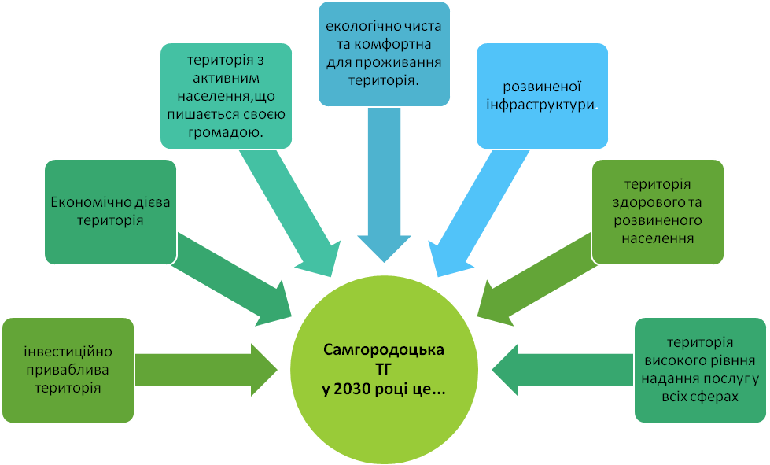

З у рахуванням оцінки факторів та задля досягнення стратегічного бачення були визначені пріоритетні напрямки розвитку Самгородоцької територіальної громади, які є найважливішими з огляду на створення ними в довготерміновій перспективі найбільш реальних можливостей для зростання:

**1. Конкурентноспроможна громада зі сталим розвитком.**

**2. Громада потужного людського капіталу.**

**3. Громада розвиненої інфраструктури та цифрової трансформації.**

**4. СТРАТЕГІЧНІ ТА ОПЕРАЦІЙНІ ЦІЛІ САМГОРОДОЦЬКОЇ СІЛЬСЬКОЇ ТЕРИТОРІАЛЬНОЇ ГРОМАДИ.**

Базуючись на результатах та висновках аналітичного етапу, члени робочої групи обрали як базову динамічну (конкурентну) стратегію, яка передбачає максимальне використання конкурентних переваг громади шляхом мінімізації впливу на розвиток слабких сторін за допомогою можливостей, які виникають на сучасному етапі в Україні та у світі. При цьому сильні сторони громади мають ключове значення.

Обрані пріоритетні напрямки розвитку Самгородоцької громади є фактично стратегічними цілями, які здатні консолідувати зусилля влади, бізнесу і громадського суспільства задля сталого розвитку громади. Стратегічні цілі випливають із стратегічного бачення і утворюють рамки, в яких прийматимуться рішення щодо оперативних цілей та заходів. Кожна стратегічна ціль – це бажаний результат «цілеспрямованої» діяльності у вирішенні ключової проблеми з оптимальним використанням ресурсів.

***4.1 КОНКУРЕНТНОСПРОМОЖНА ГРОМАДА ЗІ СТАЛИМ РОЗВИТКОМ.***

Громада має значною мірою невикористаний потенціал ефективного сільськогосподарського виробництва, володіє суттєвими ресурсами, перш за все, земельними, та має можливість, з урахуванням процесів трансформації національної економіки України, створити умови для залучення інвестицій до пріоритетних секторів підприємництва. Крім того в інтересах області важливо, щоб аграрний сектор став каталізатором у розвитку інших видів бізнесу у малих містах та сільських населених пунктах. Становлення малих форм господарювання в аграрній сфері, як повноправних учасників аграрного ринку, сприятиме доступу до ринків матеріальних, фінансових ресурсів та сільськогосподарської продукції.

***4.2. ГРОМАДА ПОТУЖНОГО ЛЮДСЬКОГО КАПІТАЛУ.***

Оскільки громада має допомагати своїм мешканцям бути конкурентоспроможними, забезпечити високий рівень освіти, охорони здоров’я, культурних послуг, можливостей заняття спортом тощо. Ефективна громада не можлива без активного залучення мешканців до процесів управління та прийняття рішень. А тому для налагодження діалогу та зміцнення соціальних відносин необхідно мати постійні місця для проведення зустрічей населення та спільної діяльності - через створення громадських зон відпочинку, культурних та освітніх центрів, як у традиційному, так і більш сучасному форматах.

***4.3. ГРОМАДА РОЗВИНЕНОЇ ІНФРАСТРУКТУРИ ТА ЦИФРОВОЇ ТРАНСФОРМАЦІЇ*** як демонстрація того, що Самгородоцька громада налаштована створити для своїх мешканців якісне і комфортне життя. Громада свідома того, що відставання у якості життя призводить до негативних соціальних та демографічних наслідків і тому необхідно суттєво змінити ситуацію. Дбаючи про кожного мешканця Самгородоцька громада створить якісну інфраструктуру та систему надання адміністративних послуг, що в свою чергу є одним із ключових пріоритетів національної політики України для забезпечення ефективності публічного сектору та підвищення економічного зростання. Відповідно до Національної стратегії поводження з відходами варто створити систему сортування та переробки ТПВ.

Перспективні результати трьох стратегічних цілей, у поєднанні, покликані вирішити ключові проблеми Самгородоцької громади. Зокрема, сучасна місцева економіка, розвиток МСП та посилення інвестиційної привабливості (Стратегічна ціль 1) створюватиме нові робочі місця, сприятиме зростанню доходів населення наповненню місцевого бюджету.

Конкурентний людський капітал, мешканців (Стратегічна ціль 2) покращуватимуть демографічну ситуацію та сприятимуть формуванню в Самгородоцькій громаді потенціалу якісної робочої сили, що є одним з факторів сприятливого економічного клімату. Очевидним є також позитивний вплив на ставлення молоді до своєї громади як місця майбутнього мешкання.

Досягнення Стратегічної цілі 3 матиме безпосередній вплив на стан місцевої інфраструктури, що, у свою чергу, поліпшить інвестиційний клімат громади та вивільнить кошти місцевого бюджету за рахунок зменшення операційних витрат на утримання комунального майна. Краща якість життя громадян, безумовно, має позитивний вплив на соціальну активність мешканців.

Стратегія має ієрархічну природу і складається із системи цілей, нижчі з яких (оперативні) підпорядковані вищим (стратегічним) і перебувають у системних взаємозв‘язках між собою, визначають межі концентрації прогнозної фінансової і організаційної діяльності Самгородоцької громади на найближчі роки. На їх базі формується основа для управління громадою. Оперативні цілі деталізовані в завданнях. Завдання дають відповіді на питання, яким шляхом, яким чином громада намагатиметься досягнути цілей свого розвитку.

**1. Конкурентноспроможна громада зі сталим розвитком.**

***1.1 Сприяння сталому економічному розвитку громади.***

1.1.1 Створення умов для залучення інвестицій.

1.1.2 Забезпечення реалізації інвестиційних проєктів в т.ч. за рахунок грантових коштів.

1.1.3 Сприяння розвитку сільськогосподарського сектору орієнтованого на мале аграрне підприємництво.

***1.2 Розвиток малого та середнього підприємництва.***

1.2.1 Створення сприятливого середовища для започаткування та ведення підприємницької діяльності.

1.2.3 Підтримка МСП у зростанні на внутрішньому та зовнішніх ринках.

1.2.4 Активізація діалогу між представниками бізнесу, владою.

1.2.5 Боротьба з тіньовою зайнятістю.

***1.3 Ефективне використання земельного ресурсу.***

1.3.1 Проведення повної інвентаризації земельних ділянок громади та просторового планування.

1.3.2 Зменшення площ земель, які випадають із сільськогосподарського обороту.

**2. Громада потужного людського капіталу.**

***2.1 Забезпечення повним пакетом соціальних та медичних послуг населення у громаді.***

2.1.1 Забезпечення, реалізації на території громади державної політики у сфері охорони здоров’я населення.

2.1.2 Сприяння покращенню якості послуг у сфері соціального захисту населення з урахуванням принципів недискримінації та гендерної рівності.

2.1.3 Розвиток сімейних форм виховання дітей-сиріт, дітей, позбавлених батьківського піклування.

***2.2 Всебічний розвиток дітей та молоді.***

2.2.1 Підвищення якості та доступності дошкільної, базової середньої освіти та позашкільної освіти, у тому числі для дітей з особливими освітніми потребами.

2.2.2 Підтримка молодіжної політики.

***2.3 Підвищення рівня громадської активності згуртованості та єдності в громаді.***

2.3.1 Сприяння активізації та згуртованості жителів громади, посилення залучення громадськості до процесів розвитку та управління.

2.3.2 Підтримка ініціатив жителів, органів самоорганізації населення, громадських об’єднань та організацій.

***2.4 Створення доступної та всеохоплюючої інфраструктури культури, фізичної культури та спорту.***

2.4.1 Збереження мережі закладів культури, підвищення рівня забезпеченості населення культурно-розважальними послугами;

2.4.2 Підвищення престижу і впровадження інформаційних проєктів розвитку бібліотек;

2.4.3 Популяризація здорового способу життя, розбудова та модернізація спортивної галузі.

***2.5 Збереження культурної спадщини, та створення умов для внутрішнього туризму.***

2.5.1Збереження територій історичних населених місць, пам’яток культурної спадщини, зон охорони, об’єктів всесвітньої спадщини, буферних зон, охоронюваних археологічних територій, реставрації пам’яток культурної спадщини, історико-культурних заповідників та заповідних територій та їх розвиток.

2.5.2 Сприяння розвитку туристично-екскурсійного руху та підвищення туристичної привабливості міст, сіл, селищ з використанням інтерактивних методів.

**3. Громада розвиненої інфраструктури та цифрової трансформації.**

***3.1 Благоустрій, розбудова та модернізація інфраструктури громади.***

3.1.1 Створення належної та якісної дорожньої інфраструктури.

3.1.2 Підвищення рівня енергоефективності в громаді.

3.1.3 Покращення благоустрою населених пунктів громади.

3.1.4 Забезпечення населення громади якісною питною водою.

3.1.5 Покращення якості та доступності надання, розширення видів житлово-комунальних послуг.

***3.2 Створення безпечних умов для проживання в громаді.***

3.2.1 Забезпечення особистої безпеки громадян, зниження рівня злочинності.

3.2.2 Підвищення безпеки дорожнього руху на автомобільних дорогах.

3.2.3 Формування культури відповідального споживання та поводження з відходами.

***3.2 Удосконалення системи надання адміністративних послуг в громаді***.

3.3.1 Запровадження і використання інструментів електронного урядування.

3.3.2. Покращення доступу до мережі Інтернет та підвищення медійної грамотності населення.

|  |  |  |  |
| --- | --- | --- | --- |
| **5. Матриця стратегічних, оперативних цілей, завдань і потенційно можливих сфер реалізації проектів**  **Самгородоцької сільської територіальної громади.** | | | |
| **Стратегічні цілі** | **Оперативні цілі** | **Завдання** | **Потенційно можливі сфери реалізації проєктів** |
| **1. Конкурентноспроможна громада зі сталим розвитком.** | 1.1 Сприяння сталому економічному розвитку громади. | 1.1.1 Створення умов для залучення інвестицій. | * Виготовлення інвестиційного паспорту громади; * Підготовка інвестиційних площадок/майданчиків/об’єктів; |
|  |  | 1.1.2 Забезпечення реалізації інвестиційних проєктів в т.ч. за рахунок грантових коштів. |  |
|  |  | 1.1.3 Сприяння розвитку сільськогосподарського сектору орієнтованого на мале аграрне підприємництво. |  |
|  | 1.2 Розвиток малого та середнього підприємництва. | 1.2.1 Створення сприятливого середовища для започаткування та ведення підприємницької діяльності. |  |
|  |  | 1.2.3 Підтримка МСП у зростанні на внутрішньому та зовнішніх ринках. |  |
|  |  | 1.2.4 Активізація діалогу між представниками бізнесу, владою. |  |
|  |  | 1.2.5 Боротьба з тіньовою зайнятістю. |  |
|  | 1.3 Ефективне використання земельного ресурсу. | 1.3.1 Проведення повної інвентаризації земельних ділянок громади та просторового планування. |  |
|  |  | 1.3.2 Зменшення площ земель, які випадають із сільськогосподарського обороту. |  |
| **2.**  **Громада потужного людського капіталу*.*** | 2.1 Забезпечення повним  пакетом соціальних та медичних послуг населення у громаді. | 2.1.1 Забезпечення, реалізації на території громади державної політики у сфері охорони здоров’я населення. | * Реконструкція, капітальний та поточний ремонт приміщень закладів охорони здоров’я. Оновлення матеріально-технічної бази, медичного обладнання; |
|  |  | 2.1.2 Сприяння покращенню якості послуг у сфері соціального захисту населення з урахуванням принципів недискримінації та гендерної рівності. |  |
|  |  | 2.1.3 Розвиток сімейних форм виховання дітей-сиріт, дітей, позбавлених батьківського піклування. | * Підтримка сімейних форм виховання; * Розвиток системи соціальних послуг на рівні громади; * Створення сприятливих умов для проживання та виховання дітей в багатодітних сім’ях; * Організація оздоровлення та відпочинку дітей громади, які потребують особливої соціальної уваги та підтримки; |
|  | 2.2 Всебічний розвиток дітей та молоді. | 2.2.1 Підвищення якості та доступності дошкільної, базової середньої освіти та позашкільної освіти, у тому числі для дітей з особливими освітніми потребами. | * Вдосконалення та оновлення матеріально-технічної бази НЗ громади; * Проведення поточних та капітальних ремонтів НЗ громади; * Придбання шкільного автобуса; |
|  |  | 2.2.2 Підтримка молодіжної політики. | * Створення простору дозвілля для підростаючого покоління; |
|  | 2.3 Підвищення рівня громадської активності згуртованості та єдності в громаді. | 2.3.1 Сприяння активізації та згуртованості жителів громади, посилення залучення громадськості до процесів розвитку та управління. |  |
|  |  | 2.3.2 Підтримка ініціатив жителів, органів самоорганізації населення, громадських об’єднань та організацій. |  |
|  | 2.4 Створення доступної та всеохоплюючої інфраструктури культури, фізичної культури та спорту. | 2.4.1 Збереження мережі закладів культури, підвищення рівня забезпеченості населення культурно-розважальними послугами; | * встановлення нових спортивних та ігрових майданчиків; * Поточний/капітальний ремонт, оновлення матеріально технічної бази опорного БК громади; |
|  |  | 2.4.2 Підвищення престижу і впровадження інформаційних проєктів розвитку бібліотек; | * Переформатування бібліотек з «книгосховища» в інформаційно-культурний молодіжний центр - «Бібліохаб»; |
|  |  | 2.4.3 Популяризація здорового способу життя, розбудова та модернізація спортивної галузі. | * Будівництво спортивного комплексу на території с. Самгородок; * Завершення капітального ремонту спортивного комплексу на базі Миколаївського ЗНВК; |
|  | 2.5 Збереження культурної спадщини, та створення умов для внутрішнього туризму. | 2.5.1Збереження територій історичних населених місць, пам’яток культурної спадщини, зон охорони, об’єктів всесвітньої спадщини, буферних зон, охоронюваних археологічних територій, реставрації пам’яток культурної спадщини, історико-культурних заповідників та заповідних територій та їх розвиток. | * Виготовлення документації на пам’ятки історії та архітектури; * Реставрація історичних пам’яток; |
|  |  | 2.5.2 Сприяння розвитку туристично-екскурсійного руху та підвищення туристичної привабливості міст, сіл, селищ з використанням інтерактивних методів. | * Створення туристичного маршруту в громаді; |
| **3. Громада розвиненої інфраструктури та цифрової трансформації.** | 3.1 Благоустрій, розбудова та модернізація інфраструктури громади. | 3.1.1 Створення належної та якісної дорожньої інфраструктури. | * Ямковий, проміжний, поточний, капітальний ремонт автодоріг в тому числі місцевого значення; |
|  |  | 3.1.2 Підвищення рівня енергоефективності в громаді. | * Перехід на біоенергетичні, альтернативні види енергії; |
|  |  | 3.1.3 Покращення благоустрою населених пунктів громади. | * Організація зелених зон та зон відпочинку; |
|  |  | 3.1.4 Забезпечення населення громади якісною питною водою. | * очищення водойм; * будівництво (нове будівництво, реконструкція, капітальний ремонт) водозабірних споруд, водопровідних очисних споруд, каналізаційних очисних споруд, каналізаційних насосних станцій, водопровідних мереж, локальних водопроводів, групових водопроводів, магістральних водопроводів, каналізаційних мереж водовідведення, інших гідротехнічних споруд для водопостачання та водовідведення (РЧВ, водонапірні вежі тощо із застосуванням новітніх технологій та обладнання; * впровадження станцій (установок) доочищення питної води у системах централізованого водопостачання; |
|  |  | 3.1.5 Покращення якості та доступності надання, розширення видів житлово-комунальних послуг. | Придбання спецтехніки для КП «Десна»; |
|  | 3.2 Створення безпечних умов для проживання в громаді. | 3.2.1 Забезпечення особистої безпеки громадян, зниження рівня злочинності. |  |
|  |  | 3.2.2 Підвищення безпеки дорожнього руху на автомобільних дорогах. | Запровадження системи фіксації порушень правил дорожнього руху, (облаштування проїжджої частини спеціальним обладнанням, влаштування технічних пристроїв фото- та відео- фіксації порушень правил дорожнього руху) Облаштування мереж 100% вуличного освітлення; |
|  |  | 3.2.3 Формування культури відповідального споживання та поводження з відходами. | * Упорядкування сміттєзвалищ. * Збільшення кількості сортувальних баків в громаді; * Навчання населення системі сортування ТПВ з урахуванням подальшої переробки; * Створення системи сортування/переробки/утилізації ТПВ; |
|  | 3.3 Удосконалення системи надання адміністративних послуг в громаді. | 3.3.1 Запровадження і використання інструментів електронного урядування. | * Створення ЦНАП; |
|  |  | 3.3.2. Покращення доступу до мережі Інтернет та підвищення медійної грамотності населення. | * Створення програми навчання від молодіжної ради. |

**6. АНАЛІЗ ВІДПОВІДНОСТІ ПОЛОЖЕНЬ СТРАТЕГІЇ РЕГІОНАЛЬНІЙ ТА ДЕРЖАВНІЙ СТРАТЕГІЙ РОЗВИТКУ.**

Стратегія розвитку Самгородоцької громади розроблена на основі положень Конституції України, Законів України «Про місцеве самоврядування в Україні», «Про державне прогнозування та розроблення програм економічного і соціального розвитку України», нормативно-правових актів Кабінету Міністрів України, з урахуванням положень Наказу Мінрегіону № 75 від 30.03.2016 «Про затвердження Методичних рекомендацій щодо формування і реалізації прогнозних та програмних документів соціально-економічного розвитку об'єднаної територіальної громади».

Крім того, у Стратегії враховані цілі Стратегії розвитку Вінницької області на період 2021-2027 роки та Державної стратегії регіонального розвитку на 2021-2027 роки.

|  |  |  |  |  |  |  |  |  |  |  |  |
| --- | --- | --- | --- | --- | --- | --- | --- | --- | --- | --- | --- |
| **Оперативні цілі**  **Стратегії збалансованого регіонального розвитку Вінницької області**  **на період 2021-2027 років** | **Оперативні цілі Стратегії розвитку**  **Самгородоцької сільської територіальної громади на 2021-2030 роки** | | | | | | | | | | |
| Сприяння сталому економічному розвитку громади. | Розвиток малого та середнього підприємництва. | Ефективне використання земельного ресурсу. | Забезпечення повним  пакетом соціальних та медичних послуг населення у громаді. | Всебічний розвиток дітей та молоді. | Підвищення рівня громадської активності згуртованості та єдності в громаді. | Створення доступної та всеохоплюючої інфраструктури культури, фізичної культури та спорту. | Збереження культурної спадщини, та створення умов для внутрішнього туризму. | Благоустрій, розбудова та модернізація інфраструктури громади. | Створення безпечних умов для проживання в громаді. | Удосконалення системи надання адміністративних послуг в громаді. |
| 1.1. Модернізація транспортно-логістичної інфраструктури з урахуванням внутрішніх, міжрегіональних та міжнародних зв’язків. |  |  |  |  |  |  |  |  | **√** |  |  |
| 1.2. Розвиток індустрії лікування та оздоровлення (медичний туризм). |  |  |  | **√** |  |  |  |  |  |  |  |
| 2.1 Розвиток електронного урядування та цифровізації. |  |  |  |  |  |  |  |  |  |  | **√** |
| 2.2.Розбудова потенціалу інформаційно-аналітичної підтримки регіональної політики. |  |  |  |  |  |  |  |  |  |  |  |
| 2.3. Посилення міжсекторного партнерства та співпраці. |  |  |  |  |  |  |  |  |  |  |  |
| 3.1. Створення системи забезпечення найкращих інтересів отримувачів соціальних послуг. |  |  |  | **√** |  |  |  |  |  |  |  |
| 3.2. Формування пацієнт-орієнтованої системи охорони здоров’я. |  |  |  | **√** |  |  |  |  |  |  |  |
| 3.3. Розвиток професійно-технічної освіти. |  |  |  |  | **√** |  |  |  |  |  |  |
| 3.4. Розвиток регіональної інфраструктури фізичної культури і спорту |  |  |  |  |  |  | **√** |  |  |  |  |
| 4.1. Збільшення доданої вартості агровиробництва, розвиток сільських територій |  | **√** |  |  |  |  |  |  |  |  |  |
| 4.2. Розвиток медичного туризму |  |  |  |  |  |  |  |  |  |  |  |
| 4.1 Підвищення економічної спроможності громад. | **√** |  |  |  |  |  |  |  |  |  |  |
| 4.2. Забезпечення населення належним доступом до базових публічних послуг. |  |  |  |  |  |  |  |  |  |  | **√** |
| 4.3. Забезпечення єдності і згуртованості в громадах. |  |  |  |  |  | **√** |  |  |  |  |  |

|  |  |  |  |  |  |  |  |  |  |  |  |
| --- | --- | --- | --- | --- | --- | --- | --- | --- | --- | --- | --- |
| **Стратегічні цілі**  **Державної стратегії регіонального розвитку на 2021-2027 роки** | **Оперативні цілі Стратегії розвитку**  **Самгородоцької сільської територіальної громади на 2021-2030 роки** | | | | | | | | | | |
| Сприяння сталому економічному розвитку громади. | Розвиток малого та середнього підприємництва. | Ефективне використання земельного ресурсу. | Забезпечення повним  пакетом соціальних та медичних послуг населення у громаді. | Всебічний розвиток дітей та молоді. | Підвищення рівня громадської активності згуртованості та єдності в громаді. | Створення доступної та всеохоплюючої інфраструктури культури, фізичної культури та спорту. | Збереження культурної спадщини, та створення умов для внутрішнього туризму. | Благоустрій, розбудова та модернізація інфраструктури громади. | Створення безпечних умов для проживання в громаді. | Удосконалення системи надання адміністративних послуг в громаді. |
| 1.1.“Стимулювання центрів  економічного розвитку (агломерації, міста)” | **√** |  |  |  |  |  |  |  |  |  |  |
| 1.2. “Збереження навколишнього  природного середовища та стале використання природних  ресурсів, посилення можливостей розвитку територій, які  потребують державної підтримки (макро- та мікрорівень)” |  |  | **√** |  |  |  |  |  |  |  |  |
| 1.3. “Створення умов для реінтеграції  тимчасово окупованої території Автономної Республіки  Крим та м. Севастополя, тимчасово окупованих територій у  Донецькій та Луганській областях в український простір”, |  |  |  |  |  |  |  |  |  |  |  |
| 1.4. “Розвиток інфраструктури та  цифрова трансформація регіонів” |  |  |  |  |  |  | **√** |  | **√** | **√** | **√** |
| 1.5.“Формування єдиного освітнього,  інформаційного, культурного простору в межах всієї  території України” | **√** |  |  |  |  |  | **√** |  |  |  |  |
| 1.6. “Ефективне використання  економічного потенціалу культурної спадщини для сталого  розвитку громад” |  |  |  |  |  |  | **√** |  |  |  |  |
| 2.1 “Розвиток людського капіталу” |  |  |  | **√** | **√** | **√** |  |  |  |  |  |
| 2.2 “Сприяння розвитку  підприємництва, підтримка інтернаціоналізації бізнесу у  секторі малого та середнього підприємництва” |  | **√** |  |  |  |  |  |  |  |  |  |
| 2.3 “Підвищення інвестиційної  привабливості територій, підтримка залучення інвестицій” | **√** |  | **√** |  |  |  |  |  |  |  |  |
| 2.4 “Сприяння впровадженню інновацій  та зростанню технологічного рівня регіональної економіки,  підтримка інноваційних підприємств та стартапів” | **√** | **√** |  |  |  |  |  |  |  |  |  |
| 2.5 “Сталий розвиток промисловості” |  | **√** |  |  |  |  |  |  |  |  |  |
| 3.1 “Формування ефективного  місцевого самоврядування та органів державної влади на  новій територіальній основі” |  |  |  |  |  |  |  |  |  |  | **√** |
| 3.2 “Формування горизонтальної та  вертикальної координації державних секторальних політик  та державної регіональної політики” | **√** |  |  |  |  |  |  |  |  |  | **√** |
| 3.3 “Побудова системи ефективного  публічного інвестування на всіх рівнях врядування” | **√** |  |  |  |  |  |  |  |  |  | **√** |
| 3.4 “Розбудова потенціалу суб’єктів  державної регіональної політики” |  |  |  |  |  |  |  |  |  |  | **√** |
| 3.5 “Забезпечення рівних прав та  можливостей жінок і чоловіків, запобігання та протидія  домашньому насильству та дискримінації” |  |  |  | **√** |  |  |  |  |  |  |  |
| 3.6 “Розбудова системи інформаційно-  аналітичного забезпечення та розвиток управлінських  навичок для прийняття рішень, що базуються на  об’єктивних даних та просторовому плануванні” |  |  | **√** |  |  |  |  |  |  |  | **√** |

**7. СИСТЕМА МОНІТОРИНГУ ТА ОЦІНКИ РЕЗУЛЬТАТИВНОСТІ РЕАЛІЗАЦІЇ СТРАТЕГІЇ**

Методика реалізації Стратегії передбачає її здійснення в рамках трьох послідовних та взаємопов’язаних програмних етапів, включених у три Плани реалізації: перший – 2021-2024 роки, другий – 2024-2027 роки, третій – 2027-2030 роки. План реалізації Стратегії передбачає заходи, обсяги і джерела фінансування з визначенням індикаторів результативності їх виконання та є основою для розроблення інвестиційних програм (проєктів), спрямованих на розвиток Самгородоцької сільської територіальної громади.

Для поліпшення координації процесу реалізації Стратегії Самгородоцької сільської ради буде створена робоча група (комітет) з реалізації Стратегії. У разі необхідності детального опрацювання програм та проєктів регіонального розвитку будуть створені окремі проєктні групи.

Основні завдання діяльності робочої групи (комітету) з реалізації Стратегії:

• координація діяльності з різними структурними підрозділами виконавчих органів влади;

• визначення процедури виконання цілей: складання короткострокових планів дій, розподіл обов’язків по виконанню конкретних завдань, визначення фахівців, зацікавлених осіб – партнерів та необхідних ресурсів;

• підготовка річних звітів з динамікою зміни показників з ефективності реалізації Стратегії;

• підготовка пропозицій щодо внесення змін та доповнень до завдань та цілей Стратегії.

Основними завданнями моніторингу реалізації Стратегії є збір, узагальнення, періодичний аналіз показників соціально-економічного розвитку Самгородоцької сільської територіальної громади та визначення ефективності реалізації Стратегії.

Моніторинг проводиться на підставі даних територіальних органів міністерств і відомств України (органів статистики, податкових органів тощо), структурних підрозділів Самгородоцької сільської ради.

Річний звіт складається з переліку ключових показників за кожною ціллю, кожним пріоритетом або заходом, містить інформацію про досягнення кожного об’єктивного пріоритету або виконання заходу, оцінку можливостей досягнення поставлених цілей.

Звіт про реалізацію Стратегії заслуховується щорічно на сесії Самгородоцької сільської ради, висвітлюється у засобах масової інформації.

**Додатки**

Додаток 1

Рейтинг ЗНО навчальних закладів громади за 2019-2020 н.р.

|  |  |  |  |  |  |  |
| --- | --- | --- | --- | --- | --- | --- |
| **Назва навчального закладу** | **Місце**  **В області** | **TOP** | **Рейт. бал** | **Бал ЗНО** | **Учнів / тестів** | **Склав (%)** |
| Широкогребельський загальноосвітній НВК I-III ст. "Школа - дитячий садок" Козятинського р-ну Вінницької обл. | 46 | 1518 | 125.1 | 146.8 | 7/20 | 100 |
| Йосипівський загальноосвітній НВК І-ІІІ ст. "Школа-дитячий садок" Козятинського р-ну Вінницької обл. | 64 | 1956 | 121.8 | 142.9 | 7/18 | 94 |
| Вівсяницький загальноосвітній НВК I-III ст. "Школа-дитячий садок" Козятинського р-ну Вінницької обл. | 139 | 3565 | 113.1 | 132.6 | 9/22 | 100 |
| Дубовомахаринецький загальноосвітній НВК І-ІІІ ст. "Школа-дитячий садок" Козятинського р-ну Вінницької обл. | 242 | 5804 | 101.1 | 118.5 | 8/23 | 87 |
| Миколаївський загальноосвітній НВК І-ІІІ ст. "Школа-дитячий садок" ім. Василя Земляка Козятинського р-ну Вінницької обл. | 253 | 6111 | 99.2 | 116.2 | 9/29 | 93 |
| Зозулинецький загальноосвітній НВК І-ІІІ ст. "Школа - дитячий садок" Козятинського р-ну Вінницької обл. | 265 | 6392 | 97.6 | 114 | 21/49 | 90 |
| Самгородоцький загальноосвітній НВК I-III ст. "Школа - дитячий садок" Козятинського р-ну Вінницької обл. | 292 | 7092 | 92.7 | 108.1 | 17/59 | 80 |

Додаток 2

ПОТУЖНІСТЬ/НАПОВНЕНІСТЬ НЗ ГРОМАДИ

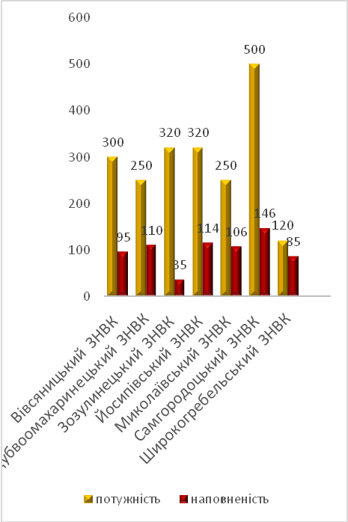 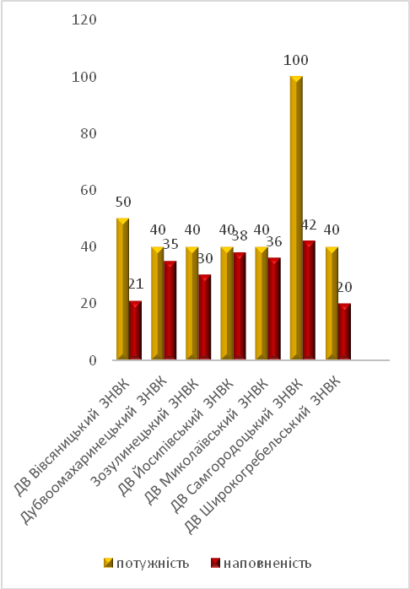

Додаток 3

Статистична інформація щодо окремих категорій осіб/сімей, які належать до вразливих груп населення та/або перебувають у складних життєвих обставинах.

|  |  |
| --- | --- |
| **Категорія населення** | **2021 рік.** |
| багатодітні сім’ї | 134 |
| кількість дітей у багатодітних сім’ях | 473 |
| сім’ї, в яких діти виховуються одним із батьків / законним представником, в них дітей. | 26 |
| одинокі матері | 63 |
| одинокі батьки | 4 |
| сім’ї, які отримують державну соціальну допомогу малозабезпеченим сім’ям | 73 |
| кількість дітей у сім’ях, які отримують державну соціальну допомогу малозабезпеченим сім’ям | 219 |
| сім’ї, у яких виховуються діти з інвалідністю | 32 |
| внутрішньо переміщені сім’ї | 18 |
| діти із внутрішньо переміщених сімей | 6 |
| сім’ї, у яких дітей відібрано у батьків без позбавлення їх батьківських прав | 0 |
| сім’ї, у яких батьків поновлено в батьківських правах | 0 |
| сім’ї, діти з яких перебувають у закладах інституційного догляду та виховання | 26 |
| сім’ї, у яких діти систематично самовільно залишають місце проживання | 0 |
| сім’ї, у яких діти систематично без поважних причин не відвідують заклади освіти | 0 |
| жінки, які виявили намір відмовитися від новонародженої дитини | 0 |
| учасники антитерористичної операції та особи, які здійснювали заходи із забезпечення національної безпеки і оборони, відсічі і стримування збройної агресії Російської Федерації у Донецькій та Луганській областях | 98 |
| сім’ї, які перебувають на обліку (отримують послуги) в ЦСССДМ / інших надавачів послуг, як такі, що перебувають у складних життєвих обставинах,   * в них дітей, * з них перебувають під соціальним супроводом. | 17  52  5 |

Додаток 4

Відомості про дорожнє покриття громади.

|  |  |  |  |  |
| --- | --- | --- | --- | --- |
| **№ п/п** | **Код території за КОАТУУ** | **Назва сільского населеного пункту** | **Назва найближчої дороги з твердим покриттям** | **Індекс найближчої дороги з твердим покриттям (у разі наявності)** |
| 1 | 2 | 3 | 5 | 6 |
| 1 | 0521486803 | Самгородок | Білопілля-Вівсяники | О-02-08-06 |
| 2 | 0521481606 | Блажіївка | /Кременець-Біла Церква-Ржищів-Канів-Софіївка/-Журбинці-Самгородок | О-02-08-02 |
| 3 | 0521485406 | Великий Степ | /Білопілля-Вівсяники/-Великий Степ | С-02-08-17 |
| 4 | 0521485603 | Вівсяники | Білопілля-Вівсяники | О-02-08-06 |
| 5 | 0521481201 | Воскодавинці | Юзефо-Миколаївський цукровий завод-Воскодавинці | С-02-08-33 |
| 6 | 0521481603 | Дубові Махаринці | /Кременець-Біла Церква-Ржищів-Канів-Софіївка/-Журбинці-Самгородок | О-02-08-02 |
| 7 | 0521482003 | Журбинці | /Кременець-Біла Церква-Ржищів-Канів-Софіївка/-Журбинці-Самгородок | О-02-08-02 |
| 8 | 0521482203 | Збараж | Білопілля-Вівсяники | О-02-08-06 |
| 9 | 0521482403 | Зозулинці | Білопілля-Вівсяники | О-02-08-06 |
| 10 | 0521482603 | Йосипівка | Флоріанівка-Йосипівка | С-02-08-32 |
| 11 | 0521486806 | Коритувата | Самгородок-Коритувата | С-02-08-21 |
| 12 | 0521486809 | Красне | Самгородок-Красне | С-02-08-18 |
| 13 | 0521486807 | Лозівка | Самгородок-Лозівка-Збараж | С-02-08-22 |
| 14 | 0521485409 | Лопатин | Флоріанівка-Михайлин-Лопатин | С-02-08-31 |
| 15 | 0521482606 | Малишівка | Малишівка-Красне | С-02-08-20 |
| 16 | 0521485403 | Миколаївка | Білопілля-Вівсяники | О-02-08-06 |
| 17 | 0521485003 | Михайлин | Флоріанівка-Михайлин-Лопатин | С-02-08-31 |
| 18 | 0521485606 | Мухувата | Вівсяники-Муховата | С-02-08-19 |
| 19 | 0521482412 | Сошанське | /Кременець-Біла Церква-Ржищів-Канів-Софіївка/-Журбинці-Самгородок | О-02-08-02 |
| 20 | 0521485006 | Широка Гребля | Юзефо-Миколаївський цукровий завод-Воскодавинці | С-02-08-33 |

Додаток 5

**ПАСПОРТ**

**Програми «Стратегія розвитку Самгородоцької сільської територіальної громади Хмільницького району Вінницької області до 2030 року»**

1. Назва: «Стратегія розвитку Самгородоцької сільської територіальної громади Хмільницького району Вінницької області до 2030 року».

2. Підстава для розроблення: Закону України «Про місцеве самоврядування в Україні», постанова Кабінету Міністрів України від 11.11.2015р. №932 «Про затвердження Порядку розроблення регіональних стратегій розвитку і планів заходів з їх реалізації, а також проведення моніторингу та оцінки результативності реалізації зазначених регіональних стратегій і планів заходів».

3. Розробник Стратегії: робоча група Самгородоцької сільської ради.

4. Державні замовники-співвиконавці: Державний фонд регіонального розвитку, Вінницька обласна державна адміністрація.

5. Мета Стратегії: визначення стратегічних пріоритетів громади та бачення розвитку територіальної громади, враховуючи Державну стратегію регіонального розвитку на 2021-2027 роки та Стратегію збалансованого регіонального розвитку Вінницької області на період до 2027 року.

6. Початок – І півріччя 2022 року, завершення – грудень 2030 року.

7. Етапи виконання: щомісячно протягом І півріччя 2022 року - 2030 року.

8. Загальні обсяги фінансування – визначено згідно проєктно-кошторисної документації проєктів.

9. Очікувані результати виконання: Модернізація інфраструктури та благоустрій громади, підвищено соціальну активність громадян, створено комфортне середовище для життя, підвищено економічну стабільність громади.

10. Контроль за виконанням Стратегії: постійна комісію з питань фінансів, бюджету, планування соціально-економічного розвитку та міжнародного співробітництва, перший заступник сільського голови.

Звітність – щорічно на сесії сільської ради.

Секретар сільської ради Шевчук Людмила Феліксівна

Додаток 6

**Оцінка ймовірних наслідків для довкілля від реалізації Стратегії відповідно до контрольного переліку**

| **Чи може реалізація Стратегії спричинити:** | | **Негативний вплив** | | | **Пом’якшення існуючої ситуації** | |
| --- | --- | --- | --- | --- | --- | --- |
| **Так** | **Ймовірно** | **Ні** |
| **Повітря** | | | | |  | |
|  | Збільшення викидів забруднюючих речовин від стаціонарних джерел? |  | **+** |  |  | |
|  | Збільшення викидів забруднюючих речовин від пересувних джерел? |  | **+** |  |  | |
|  | Погіршення якості атмосферного повітря? |  | **+** |  |  | |
|  | Появу джерел неприємних запахів? |  | **+** |  |  | |
|  | Зміни повітряних потоків, вологості, температури або ж будь-які локальні чи регіональні зміни клімату? |  | **+** |  |  | |
| **Водні ресурси** | | | | |  | |
|  | Збільшення обсягів скидів у поверхневі води? |  |  | **+** |  | |
|  | Будь-які зміни якості поверхневих вод (зокрема таких показників, як температура, розчинений кисень, прозорість, але не обмежуючись ними)? |  | **+** |  |  | |
|  | Збільшення скидання шахтних і кар’єрних вод у водні об’єкти? |  |  | **+** |  | |
|  | Значне зменшення кількості вод, що використовуються для водопостачання населенню? |  | **+** |  |  | |
|  | Збільшення навантаження на каналізаційні системи та погіршення якості очистки стічних вод? |  | **+** |  |  | |
|  | Появу загроз для людей і матеріальних об’єктів, пов’язаних з водою (зокрема таких, як паводки або підтоплення)? |  | **+** |  |  | |
|  | Зміни напрямів і швидкості течії поверхневих вод або зміни обсягів води будь-якого поверхневого водного об’єкту? |  | **+** |  |  | |
|  | Порушення гідрологічного та гідрохімічного режиму малих річок регіону? |  | **+** |  |  | |
|  | Зміни напряму або швидкості потоків підземних вод? |  | **+** |  |  | |
|  | Зміни обсягів підземних вод (шляхом відбору чи скидів або ж шляхом порушення водоносних горизонтів)? |  | **+** |  |  | |
|  | Забруднення підземних водоносних горизонтів? |  |  | **+** |  | |
| **Відходи** | | | | |  | |
|  | Збільшення кількості утворюваних твердих побутових відходів? |  | **+** |  |  | |
|  | Збільшення кількості утворюваних чи накопичених промислових відходів IV класу небезпеки? |  | **+** |  |  | |
|  | Збільшення кількості відходів I-III класу небезпеки? |  | **+** |  |  | |
|  | Спорудження еколого-небезпечних об’єктів поводження з відходами? |  |  | **+** |  | |
|  | Утворення або накопичення радіоактивних відходів? |  |  | **+** |  | |
| **Земельні ресурси** | | | | |  | |
|  | Порушення, переміщення, ущільнення ґрунтового шару? |  | **+** |  |  | |
|  | Будь-яке посилення вітрової або водної ерозії ґрунтів? |  | **+** |  |  | |
|  | Зміни в топографії або в характеристиках рельєфу? |  |  | **+** |  | |
|  | Появу таких загроз, як землетруси, зсуви, селеві потоки, провали землі та інші подібні загрози через нестабільність літогенної основи або зміни геологічної структури? |  |  | **+** |  | |
|  | Суттєві зміни в структурі земельного фонду, чинній або планованій практиці використання земель? |  |  | **+** |  | |
|  | Виникнення конфліктів між ухваленими цілями стратегії та цілями місцевих громад? |  |  | **+** |  | |
| **Біорізноманіття та рекреаційні зони** | | | | |  | |
|  | Негативний вплив на об’єкти природно-заповідного фонду (зменшення площ, початок небезпечної діяльності у безпосередній близькості або на їх території тощо)? |  | **+** |  |  | |
|  | Зміни у кількості видів рослин або тварин, їхній чисельності або територіальному представництві? |  |  | **+** |  | |
|  | Збільшення площ зернових культур або сільськогосподарських угідь в цілому? | **+** |  |  |  | |
|  | Порушення або деградацію середовищ існування диких видів тварин? |  |  | **+** |  | |
|  | Будь-який вплив на кількість і якість наявних рекреаційних можливостей? |  | **+** |  |  | |
|  | Будь-який вплив на наявні об’єкти історико-культурної спадщини? |  | **+** |  |  | |
|  | Інші негативні впливи на естетичні показники об’єктів довкілля (перепони для публічного огляду мальовничих краєвидів, появу естетично неприйнятних місць, руйнування пам’ятників природи тощо)? |  |  | **+** |  | |
| **Населення та інфраструктура** | | | | | |  |
|  | Зміни в локалізації, розміщенні, щільності та зростанні кількості населення будь-якої території? |  |  | **+** |  | |
|  | Вплив на нинішній стан забезпечення житлом або виникнення нових потреб у житлі? |  |  | **+** |  | |
|  | Суттєвий вплив на нинішню транспортну систему? Зміни в структурі транспортних потоків? |  | **+** |  |  | |
|  | Необхідність будівництва нових об’єктів для забезпечення транспортних сполучень? |  |  | **+** |  | |
|  | Потреби в нових або суттєвий вплив на наявні комунальні послуги? |  |  | **+** |  | |
|  | Появу будь-яких реальних або потенційних загроз для здоров’я людей? |  |  | **+** |  | |
| **Екологічне управління та моніторинг** | | | | |  | |
|  | Послаблення правових і економічних механізмів контролю в галузі екологічної безпеки? |  |  | **+** |  | |
|  | Погіршення екологічного моніторингу? |  |  | **+** |  | |
|  | Усунення наявних механізмів впливу органів місцевого самоврядування на процеси техногенного навантаження? |  |  | **+** |  | |
|  | Стимулювання розвитку екологічно небезпечних галузей виробництва? |  |  | **+** |  | |
| **Інше** | | | | |  | |
|  | Підвищення рівня використання будь-якого виду природних ресурсів? |  |  | **+** |  | |
|  | Суттєве вилучення будь-якого невідновного ресурсу? |  |  | **+** |  | |
|  | Збільшення споживання значних обсягів палива або енергії? |  |  | **+** |  | |
|  | Суттєве порушення якості природного середовища? |  |  | **+** |  | |
|  | Появу можливостей досягнення короткотермінових цілей, які ускладнюватимуть досягнення довготривалих цілей у майбутньому? |  |  | **+** |  | |
|  | Такі впливи на довкілля або здоров’я людей, які самі по собі будуть незначними, але у сукупності викличуть значний негативний екологічний ефект, що матиме значний негативний прямий або опосередкований вплив на добробут людей? |  |  | **+** |  | |

**Прогнозований вплив на довкілля в рамках стратегічної цілі**

**1 Конкурентноспроможна громада зі сталим розвитком.**

|  |  |  |  |
| --- | --- | --- | --- |
|  | Позитивний | Нейтральний | Негативний |
| **Оперативна ціль 1.1 Сприяння сталому економічному розвитку громади.** |  |  |  |
| 1.1.1 Створення умов для залучення інвестицій. |  | + |  |
| 1.1.2 Забезпечення реалізації інвестиційних проєктів в т.ч. за рахунок грантових коштів. |  | + |  |
| 1.1.3 Сприяння розвитку сільськогосподарського сектору орієнтованого на мале аграрне підприємництво. |  | + |  |
| **Оперативна ціль 1.2 Розвиток малого та середнього підприємництва.** |  |  |  |
| 1.2.1 Створення сприятливого середовища для започаткування та ведення підприємницької діяльності. |  | + |  |
| 1.2.2 Підтримка МСП у зростанні на внутрішньому та зовнішніх ринках. |  | + |  |
| 1.2.3 Активізація діалогу між представниками бізнесу, владою. |  | + |  |
| 1.2.4 Боротьба з тіньовою зайнятістю. |  | + |  |
| **Оперативна ціль 1.3 Ефективне використання земельного ресурсу.** |  |  |  |
| 1.3.1 Проведення повної інвентаризації земельних ділянок громади та просторового планування. | + |  |  |
| 1.3.2 Зменшення площ земель, які випадають із сільськогосподарського обороту. | + |  |  |

**Прогнозований вплив на довкілля в рамках стратегічної цілі**

**2 Громада потужного людського капіталу.**

|  |  |  |  |
| --- | --- | --- | --- |
|  | Позитивний | Нейтральний | Негативний |
| **Оперативна ціль 2.1Забезпечення повним пакетом соціальних та медичних послуг населення у громаді.** |  |  |  |
| 2.1.1 Забезпечення, реалізації на території громади державної політики у сфері охорони здоров’я населення. | + |  |  |
| 2.1.2 Сприяння покращенню якості послуг у сфері соціального захисту населення з урахуванням принципів недискримінації та гендерної рівності. |  | + |  |
| 2.1.3 Розвиток сімейних форм виховання дітей-сиріт, дітей, позбавлених батьківського піклування. |  | + |  |
| **Оперативна ціль 2.2 Всебічний розвиток дітей та молоді.** |  |  |  |
| 2.2.1 Підвищення якості та доступності дошкільної, базової середньої освіти та позашкільної освіти, у тому числі для дітей з особливими освітніми потребами. |  | + |  |
| 2.2.2 Підтримка молодіжної політики. |  | + |  |
| **Оперативна ціль 2.3 Підвищення рівня громадської активності згуртованості та єдності в громаді.** |  |  |  |
| 2.3.1 Сприяння активізації та згуртованості жителів громади, посилення залучення громадськості до процесів розвитку та управління. |  | + |  |
| 2.3.2 Підтримка ініціатив жителів, органів самоорганізації населення, громадських об’єднань та організацій. |  | + |  |
| **Оперативна ціль 2.4 Створення доступної та всеохоплюючої інфраструктури культури, фізичної культури та спорту.** |  |  |  |
| 2.4.1 Збереження мережі закладів культури, підвищення рівня забезпеченості населення культурно-розважальними послугами; |  | + |  |
| 2.4.2 Підвищення престижу і впровадження інформаційних проєктів розвитку бібліотек; |  | + |  |
| 2.4.3 Популяризація здорового способу життя, розбудова та модернізація спортивної галузі. |  | + |  |
| **Оперативна ціль 2.5 Збереження культурної спадщини, та створення умов для внутрішнього туризму.** |  |  |  |
| 2.5.1Збереження територій історичних населених місць, пам’яток культурної спадщини, зон охорони, об’єктів всесвітньої спадщини, буферних зон, охоронюваних археологічних територій, реставрації пам’яток культурної спадщини, історико-культурних заповідників та заповідних територій та їх розвиток. | + |  |  |
| 2.5.2 Сприяння розвитку туристично-екскурсійного руху та підвищення туристичної привабливості міст, сіл, селищ з використанням інтерактивних методів. | + |  |  |

**Прогнозований вплив на довкілля в рамках стратегічної цілі**

**3. Громада розвиненої інфраструктури та цифрової трансформації.**

|  |  |  |  |
| --- | --- | --- | --- |
|  | Позитивний | Нейтральний | Негативний |
| **Стратегічна ціль 3.1 Благоустрій, розбудова та модернізація інфраструктури громади.** |  |  |  |
| 3.1.1 Створення належної та якісної дорожньої інфраструктури. | + |  |  |
| 3.1.2 Підвищення рівня енергоефективності в громаді. | + |  |  |
| 3.1.3 Покращення благоустрою населених пунктів громади. | + |  |  |
| 3.1.4 Забезпечення населення громади якісною питною водою. | + |  |  |
| 3.1.5 Покращення якості та доступності надання, розширення видів житлово-комунальних послуг. |  | + |  |
| **Стратегічна ціль 3.2 Створення безпечних умов для проживання в громаді.** |  |  |  |
| 3.2.1 Забезпечення особистої безпеки громадян, зниження рівня злочинності. |  | + |  |
| 3.2.2 Підвищення безпеки дорожнього руху на автомобільних дорогах. |  | + |  |
| 3.2.3 Формування культури відповідального споживання та поводження з відходами. | + |  |  |
| **Стратегічне ціль 3.3 Удосконалення системи надання адміністративних послуг в громаді**. |  |  |  |
| 3.3.1 Запровадження і використання інструментів електронного урядування. |  | + |  |
| 3.3.2 Покращення доступу до мережі Інтернет та підвищення медійної грамотності населення. |  | + |  |

За підсумками оцінки впливу Стратегії на довкілля можна відмітити «нейтральний» у понад 85 % проєктів і заходів рівень втручання у навколишнє середовище. У решті випадків вплив має характер «позитивного» і спрямований, зокрема, на подолання проблеми, попередження засмічення території та налагодження системи вивозу і сортування ТПВ.

**ВИСНОВКИ:**

Таким чином, реалізація Стратегії розвитку Самгородоцької сільської територіальної громади Хмільницького району Вінницької області до 2030 року не має супроводжуватися появою нових негативних наслідків для довкілля. Реалізація Стратегії, за умови дотримання екологічних вимог, має сприяти збереженню довкілля та зменшенню антропогенного й техногенного навантаження. Такий підхід має забезпечити сталий розвиток громади, яка поєднуватиме можливості модернізованої сучасної інфраструктури, розвинутого бізнесу, історико-культурних та природних ресурсів та конкурентоспроможного людського потенціалу й дозволятиме покращити якість життя мешканців всієї громади.

Секретар сільської ради Шевчук Людмила Феліксівна